中航信托•天启【2020】528号重庆滨江项目
股权投资集合资金信托计划
监管月报
第003期
（ 2021年 04月）
编号：AVICTC2020X1280-3

编制单位：北京康信君安资产管理有限公司
监管人员：吴婧玮
编制时间：2021年05月07日

目录
一、项目基本情况介绍 1
二、信托资金使用情况 5
三、项目证件办理情况 5
四、项目开发建设情况 6
五、项目合同及成本执行情况 6
六、项目销售情况统计 7
七、项目银行账户情况 9
八、资金收支情况 10
九、融资情况 33
十、项目周边竞品情况分析 35
十一、区域市场情况分析 35
十二、项目公司资金计划执行情况 36
十三、项目公司用印情况（明细台账作为附件） 36
十四、项目公司印章证照外出使用情况 36
十五、项目公司签约情况（明细台账作为附件） 37
十六、项目整体运行情况分析 37
十七、附件 38

中航信托股份有限公司：
受贵司委托，北京康信君安资产管理有限公司对重庆市万州区如意置业有限公司公司开发建设位于重庆市万州区“云著滨江”房地产项目提供投后管理监管服务。根据贵司与我司签署的编号为AVICTC2020X1280-3《监管委托协议》约定，现就本期标的项目股东会/董事会议案情况、资金情况、印鉴及证照使用情况、项目证照办理情况、银行账户情况、合同签署及执行情况、工程进度情况、成本合约情况、销售进度情况、财务状况、项目存在的风险情况等方面，报告如下：
为方便阅读之目的，本报告中将部分名称简写为：
•项目公司：重庆市万州区如意置业有限公司
•SPV公司：重庆世宗企业管理有限公司
（以上公司均已纳入监管范围）
•中航信托：中航信托股份有限公司
•康信君安：北京康信君安资产管理有限公司

摘 要
（1）项目简况：
项目名称 | 天启【2020】528号重庆滨江项目股权投资集合资金信托计划
业务部门 | 西南业务部 | 项目成立日 | 2021年01月29日
项目总规模（万元） | 40000 | 截至报告日已投放规模（万元） | 40000
合作开发商/交易对手 | 上海世茂建设有限公司、重庆浚亮房地产开发有限公司、重庆世宗管理有限公司
交易结构简述 | 信托计划作为有限合伙人，向合伙企业实缴出资400,000,000.00元，并由合伙企业以股权方式投资于平台公司，并通过平台公司实现对项目公司及标的项目的投资。
标的项目名称（案名） | 如意汇景 | 地址 | 重庆市万州区王牌路698号
项目业态及面积 | 标的项目占地面积143643㎡（约215亩），项目总建筑面积约50万方，业态包括高层、超高层、洋房、商业、酒店。住宅430324.80㎡,商业48597.43 ㎡，酒店 21000.00㎡。
（2）监管交接情况：
驻场时间：2021年01月25日起 驻场人员：吴婧玮 联系方式：18172240680
监管内容 | 股东会/董事会议案资金监管 印鉴监管 证照监管 账户监管  合同监管 工程监管成本监管 财务监管销售进度监管
监管物品 | 在管物品 |  | 待管物品/待落实监管事项
印章 | SPV公司 | 公章（编码：5001141164446） | 暂无
印章 | SPV公司 | 财务专用章（编码：5001141164447） | 暂无
印章 | SPV公司 | 法人章（编码：5001141164448） | 暂无
印章 | 项目公司 | 公章（编码：5001018063722） | 暂无
印章 | 项目公司 | 财务章（编码：5001018063723） | 暂无
印章 | 项目公司 | 法人章（编码：500101806795） | 暂无
印章 | 项目公司 | 发票专用章（编码：5001018063724） | 暂无
证照 | SPV公司 | 营业执照  （代码：91500000MA60QRL90N）
证照 | SPV公司 | 基本存款账户信息（浦发银行账号：83040078801100001643）
证照 | 项目公司 | 营业执照  （代码：9150010166891147XQ）
证照 | 项目公司 | 建设用地规划许可证  （证号：地字第5001010201600035）
证照 | 项目公司 | 建设工程规划许可证  （证号：建字第500101201400047号）
证照 | 项目公司 | 建设工程规划许可证  （证号：建字第500101201300071号）
证照 | 项目公司 | 建设工程施工许可证  （证号：500101202012300201）
证照 | 项目公司 | 建设工程施工许可证  （证号：500101202012300101）
证照 | 项目公司 | 建设工程施工许可证  （证号：500101201306030101）
证照 | 项目公司 | 企业投资项目备案证（NO:0105862）
证照 | 项目公司 | 土地使用权证  （编号：渝（2020）万州区不动产第000955614）
证照 | 项目公司 | 土地使用权证  （编号：渝（2020）万州区不动产第000955488）
证照 | 项目公司 | 土地使用权证  （编号：渝（2020）万州区不动产第000955388）
证照 | 项目公司 | 房地产开发资质证书（编号：06010246）
证照 | 项目公司 | 预（租）售许可证（证号：万州住建委（2020）预字第（069）附号）
合同监管 | 进场前签署合同尚未交接，已签署的合同份数、金额尚未获取数据，我司将持续跟踪。
银行账户密钥 | SPV公司 | 浦发银行账号：83040078801100001643
银行账户密钥 | 项目公司 | 重庆银行账号：520101040003581
银行账户密钥 | 项目公司 | 兴业账号：346200100100081132
银行账户密钥 | 项目公司 | 中国银行账号：110270572861
银行账户密钥 | 项目公司 | 农行账户：31410101040024655
银行账户密钥 | 项目公司 | 农行账户：31410101040024663
保险柜钥匙 | 项目公司、SPV公司 | 项目公司、SPV公司章、证在同一保险柜，主钥匙2把（驻场监管人员保管）
空白支票 | 重庆银行支票25张；重庆三峡银行支票8张，兴业银行支票25张，农业银行支票45张。

（3）项目重要节点跟踪：
序号 | 时间节点 | 进度要求/计划 | 目前完成进度 | 备注
1 | 2020年11月30日 | 项目首批取得四证 | 已完成 | 整改期3个月
2 | 2020年12月20日 | 首批达到预售形象进度 | 已完成 | 整改期3个月
3 | 2020年12月31日 | 首批取得预售证 | 已完成 | 整改期3个月
4 | 2021年12月31日 | 首批结构封顶 | 一期2#楼已完成至17层以下基础及主体结构工程；21#楼完成主体及外墙保温、地面保温屋面保温等工程；，3#二层架体搭设完成。 | 整改期3个月
5 | 航渝首笔投资款支付（2022年01月29日）满12个月 | 已售住宅面积达总住宅可售面积的25% | 未达到节点考核时间 | 整改期3个月
6 | 航渝首笔投资款支付（2022年06月30日）满18个月 | 已售住宅面积达总住宅可售面积的50% | 未达到节点考核时间 | 整改期3个月
7 | 已售住宅面积达总住宅可售面积的85% | 股权退出启动 | 未达到节点考核时间 | 与首笔投资款满22个月孰短
8 | 2021年01月01日 | 开盘 | 2021年03月23日正式开盘，落后于尽调报告预期。
（4）其他增信或风控措施落实：
序号 | 事项/措施 | 办理要求 | 目前完成进度 | 备注
1 | SPV公司51%股权质押 | 信托放款前质押办理完成 | 2021年03月01日已办理完成质押

（5）销售情况
项目于2020年10月30日取得2#楼预售许可证，首次开盘191套房源，本月销售53套，本月收到销售回款3,446.69万元（含项目公司提供的pos机刷卡未入银行账户回款金额），截至本监管周期累计已售91套 ，开盘去化率48 %，累计回款5,392.85万元，销售面积12219.94㎡，总体销售去化符合尽调报告预期。
（6）四证审批
本月没有发生四证审批事项，当前四证办理的进度符合尽调报告预期。
（7）工程进度
项目当前进度为：21#楼，建筑面积19,507.00平方米，主要完成主体及外墙保温、地面保温屋面保温等工程，目前处于停工状态；2#楼已完成至17层以下基础及主体结构工程，目前处于停工状态；钢结构广告架完成；配电房完成；销售中心已完工；3#楼二层架体搭设完成；其他楼栋均未动工。
（8）资金收支
本月项目公司提供的pos机已刷卡未入账房款110.87万元。
资金流入总额8,187.82万元，其中信托放款4,852.00万元给SPV，SPV将此款转入项目公司，收取诚意金、定金、代收税费及房款3,335.82万元。
本月流出5,778.19万元，项目公司转出至重庆浚亮房地产开发有限公司往来款4,852.00万元，管理费用305.13万元，建安费用104.78万元，开发费用104.33万元，退保证金45.00元，退房款28.50万元，营销费用59.89万元，银行代扣税款278.37万元，财务费用0.19万元；本月经中航信托审批同意，重庆浚亮从项目公司回笼资金4,852.00万元，现重庆浚亮已从项目公司回笼资金40,000.00万元，符合投资协议（不超过4亿）的约定。
所有账户余额合计43,654,252.3元，其中受限资金1,477.639.23元。
（9）成本合约
项目公司本月签署成本类合同2份，自我司进场监管后累计签订合同金额7,260.46万元。因项目公司接手前合同文件管理不够完善，目前无法提供合同文件台账，无法统计项目累计投入、占总投比例等指标，现项目公司对合同文件台账正在梳理中，我司将持续跟踪前期遗留问题的梳理。
（10）项目开发贷及其他融资
项目公司没有未承兑的商业汇票，本月项目公司未发生保理付款情况，2021年05月发现项目公司累计未支付的保理款为277.31万元，因入场签项目公司未披露存在保理支付工程款事项，我司无法统计实际未支付的保理款，我司已要求项目公司整理保理融资具体情况，我司将持续跟踪前期遗留问题的梳理。
以下表格数据为已发现未支付的保理款（属于本项目保理融资款不完全统计数据）。

如意汇景项目 | 本月新增（元） | 本月兑付（元） | 累计余额（元） | 本月到期（元） | 到期未付金额(元）
保理融资 |  |  | 2,773,145.00
合计 |  |  | 2,773,145.00
（11）其他重大事件及存在的风险情况披露：
2021年03月18日项目公司开始办理各银行预留印鉴变更，截至本月底重庆银行、农行、工行银行已完成预留印鉴变更手续，其他银行变更手续尚未完成，驻场人员将继续随同办理。（变更后银行预留印鉴见附件）
账户名：重庆市万州区如意置业有限公司
序号 | 开户行名称 | 账号 | 账户性质 | 备注（账户状态） | 法人印鉴变更情况
1 | 重庆银行股份有限公司万州支行 | 520101040003581 | 基本存款账户 | 正常 | 变更完毕
2 | 重庆三峡银行股份有限公司天城支行 | 01217016840000119 | 非预算单位专用存款账户 | 正常
3 | 重庆三峡银行股份有限公司天城支行 | 01217016840000127 | 非预算单位专用存款账户 | 正常
4 | 重庆三峡银行股份有限公司天城支行 | 0127014210005382 | 一般存款账户 | 正常
5 | 招商银行股份有限公司重庆分行营业分部 | 123911940610201 | 一般存款账户 | 正常
6 | 中国工商银行股份有限公司重庆万州太白支行 | 3100016009200280624 | 一般存款账户 | 正常 | 变更完毕
7 | 兴业银行股份有限公司重庆万州支行 | 346200100100081132 | 一般存款账户 | 正常 | 变更完毕
8 | 中国建设银行股份有限公司重庆万州分行营业部 | 50050130360000001486 | 一般存款账户 | 正常
9 | 中国银行股份有限公司重庆观音岩支行 | 110270572861 | 一般存款账户 | 正常 | 变更完毕
10 | 中国农业银行股份有限公司重庆万州分行 | 31410101040024655 | 一般存款账户 | 正常 | 变更完毕
11 | 中国农业银行股份有限公司重庆万州分行 | 31410101040024663 | 非预算单位专用存款账户 | 正常 | 变更完毕

- 项目公司有5个账户未开通网银业务，存在账户信息查询困难，存在监管风险；我司已向项目公司提出要求开通所有账户网银，目前工行网银开通业务正在办理当中，预计在2021年4月第二周办理完成；其他账户网银的开办正在走项目公司内部审批，还未向银行提出申请，我司将持续跟踪办理进度；未开通网银账户清单见下表：
开户行 | 账号 | 账户类型
重庆三峡银行股份有限公司天城支行  (投标保证金户） | 1217016840000119 | 非预算单位专用存款账户
重庆三峡银行股份有限公司天城支行（投标保证金户） | 1217016840000127 | 非预算单位专用存款账户
重庆三峡银行股份有限公司天城支行 | 0127014210005382 | 一般存款账户
招商银行股份有限公司重庆分行营业分部 | 123911940610201 | 一般存款账户
中国建设银行股份有限公司重庆万州分行营业部 | 50050130360000001486 | 一般存款账户
- 本月监管过程中发现项目公司入场前期存在保理融资情况，部分工程款已由保理支付，因项目公司在交接入场时未披露这一事项，我司无法统计保理融资款支付情况，已要求项目公司整理交接，我司将持续跟踪前期遗留问题的梳理。
- SPV公司法人已离职，法人变更时间尚不明确，我司将持续跟踪了解。

- 项目公司入场以来一直未能进行入场前合同交接，一直未能提供合同台账，监管过程中多次询问整理进度，均未得到准确回复。
- 项目公司财务负责人将由肖辉变更为夏文俊,交接工作正在进行中，变动时间暂未确定。

中航信托·天启【2020】528号重庆滨江项目
监管月报

一、项目基本情况介绍
项目公司即重庆市万州区如意置业有限公司由重庆世宗企业管理有限公司、山东如意置业有限公司、北京如意时尚投资控股有限公司分别持股60%、20.4%、19.6%。
主要股东情况介绍
万州如意的控股股东为苏州世茂置业有限公司（以下简称“苏州世茂”），成立于2007年1月26日，为世茂集团100%控股的子公司，华东区域运营平台公司，注册资本1.78亿美元。在我司资金投入前，万州如意的控股股东将由苏州世茂置业变更为重庆世宗。
1、重庆世宗企业管理有限公司是世茂方2020年新成立的有限责任公司。目前，公司100%股东为重庆浚亮房地产开发有限公司，向上穿透世茂集团控有重庆世宗100%股权。重庆世宗为世茂新成立的壳公司，目前未开展业务。
公司名称 | 重庆世宗企业管理有限公司
注册地址 | 重庆市两江新区湖山路356号
统一社会信用代码 | 91500000MA60QRL90N
法定代表人 | 牛伟星
成立日期 | 2020-02-26
公司类型 | 有限责任公司(法人独资)
注册资本（万元） | 1,000
实收资本（万元） | -
经营范围 | 许可项目：房地产开发经营（依法须经批准的项目，经相关部门批准后方可开展经营活动，具体经营项目以相关部门批准文件或许可证件为准） 一般项目：企业管理，信息咨询服务（不含许可类信息咨询服务），房地产咨询（除依法须经批准的项目外，凭营业执照依法自主开展经营活动）。

2、山东如意置业有限公司成立于2005年8月10日，注册资本金5,000万元，实缴注册资本金5,000万元，对外直接投资8家企业。山东如意科技集团有限公司成立于2001年12月28日，注册资本金405,406万元，实缴注册资本金405,406万元，对外直接投资46家企业。
3、北京如意时尚投资控股有限公司成立于1999年1月20日，注册资本金200,000万元，是一家主要从事企业投资管理、货物及技术进出口、服装鞋帽销售、棉纱毛纱等产品的批发与销售等业务的集团公司，对外直接投资20家企业，其中持有山东如意置业有限公司的股权比例为100%，持有山东如意科技集团有限公司的股权比例为53.49%。山东如意置业有限公司成立于2005年8月10日，注册资本金5,000万元，实缴注册资本金5,000万元，对外直接投资8家企业。山东如意科技集团有限公司成立于2001年12月28日，注册资本金405,406万元，实缴注册资本金405,406万元，对外直接投资46家企业。
北京如意时尚投资控股有限公司控股股东为邱亚夫，持股51%。
公司名称 | 北京如意时尚投资控股有限公司
注册地址 | 北京市朝阳区慧忠路5号21层C2102b
统一社会信用代码 | 91370800267103228T
法定代表人 | 邱亚夫
成立日期 | 1999年01月20日
公司类型 | 有限责任公司(自然人投资或控股)
注册资本/认缴出资额（万元） | 200,000
实收资本/实缴出资额（万元） | ——
经营范围 | 项目投资；企业投资管理；服装鞋帽的销售；棉纱、棉花、毛纱、毛条及毛、棉、化纤产品、日用品、五金制品、化工原料（不含危险化学品）、电气机械、文具用品、体育用品、家用电器、办公自动化产品的批发、零售；新能源技术推广服务；纺织及机电设备租赁；货物及技术的进出口业务；养老服务；房屋租赁经纪服务。（“1、未经有关部门批准，不得以公开方式募集资金；2、不得公开开展证券类产品和金融衍生品交易活动；3、不得发放贷款；4、不得对所投资企业以外的其他企业提供担保；5、不得向投资者承诺投资本金不受损失或者承诺最低收益”；市场主体依法自主选择经营项目，开展经营活动；依法须经批准的项目，经相关部门批准后依批准的内容开展经营活动；不得从事国家和本市产业政策禁止和限制类项目的经营活动。）

4、万州如意成立于2007年11月9日，是开发建设“万州如意汇景”的项目公司。截止目前，注册资本3.75亿元，注册地址为重庆市万州区申明二路1号，法定代表人为高著晓，具备二级（暂定）房地产开发资质。
2017年12月25日，股东由山东如意置业有限公司、山东如意科技集团有限公司变更为山东如意置业有限公司、山东如意国际时尚产业投资控股有限公司。
2019年3月25日，股东变更为山东如意置业有限公司、北京如意时尚投资控股有限公司。
2019年11月7日，股东变更为重庆世宗置业有限公司、山东如意置业有限公司、北京如意时尚投资控股有限公司；注册资本由15,000.00万元变更为30,000.00万元；
2020年1月15日，股东变更为重庆世宗置业有限公司、山东如意置业有限公司、北京如意时尚投资控股有限公司；注册资本由30,000.00万元变更为37,500.00万元。
- 实际控制人介绍
公司实际控制股东为世茂集团，实际控制人为许世茂。
- 项目规划
如意汇景项目位于重庆市万州区王牌路698号，属于万州老城区滨江核心地段，同时项目地块紧临长江，可享一线江景，具有得天独厚的景观资源优势。
项目业态包含高层、超高层、洋房、酒店及配套1个幼儿园等共24栋建筑，商住比约15:85，规划如下：
地块 | 一期 | 二期 | 三期 | 四期 | 合计
住宅 | 101,289.98㎡ | 150,601.94㎡ | 145,974.88㎡ | 32,458.00㎡ | 430,324.80㎡
商业 | 19,206.52㎡ | 5,997.54㎡ |  | 23,393.37㎡ | 48,597.43㎡
酒店 |  |  |  | 21,000.00㎡ | 21,000.00㎡
配套 | 313.77㎡ | 2,570.00㎡ |  | - | 2,883.77㎡
计容建面 | 120,810.27㎡ | 159,169.48㎡ | 145,974.88㎡ | 76,851.37㎡ | 502,806.00㎡
总建面 | 148,263.07㎡ | 197,064.68㎡ | 178,991.68㎡ | 103,180.90㎡ | 627,500.33㎡
业态类型 | 4栋高层 | 5栋住宅1栋超高层 | 3栋洋房2栋高层2栋超高层 | 2栋15层酒店2栋30层住宅
业态类型 | 1栋独立商业 | 底商 |  | 独立商业
备注 | 拟出售 | 拟出售 | 拟出售 | 住宅拟出售，商业及酒店拟自持

住宅业态 | 总面积（㎡） | 占比 | 户型面积（㎡）
高层 | 301,609 | 70% | 80-100
超高层 | 115,096 | 26% | 80-100
洋房 | 13,619 | 4% | 100-120
合计 | 430,324 | 100%
- 经济指标
项目总建面62.75万平米，计容面积约50万平米，总投27.2亿元。本项目第四期2.34万平米商业和2.1万平米酒店拟自持。
项目 |  | 设计数值 | 计量单位
建设用地面积 |  | 143,643.00 | ㎡
居住户数 |  | 4,512.00 | 户
居住人数 |  | 14,439.00 | 人
总建筑面积 |  | 627,500.33 | ㎡
其中 | 地上建筑面积 | 507,895.53 | ㎡
 | 地下建筑面积 | 119,604.80 | ㎡
居住 |  | 430,324.80 | ㎡
其中 | 高层 | 301,609.00 | ㎡
 | 超高层 | 115,096.34 | ㎡
 | 洋房 | 13,619.46 | ㎡
配套用房 |  | 4,773.30 | ㎡
商业 |  | 69,597.43 | ㎡
 | 商业 | 48,597.43 | ㎡
 | 酒店 | 21,000.00 | ㎡
地下车库 |  | 119,604.80 | ㎡
架空层 |  | 3,200.00 | ㎡
总计容建筑面积 |  | 502,806.00 | ㎡
居住计容建筑面积 |  | 430,324.80 | ㎡
容积率 |  | 3.5
建筑密度 |  | 23%
住宅净密度 |  | 11%
绿地率 |  | 30%
停车位 |  | 3105 | 个
注：（上述指标从尽调报告中获取）

信托资金使用情况
截至本月底，重庆浚亮已从项目公司回笼资金40,000.00万元，具体如下：
序号 | 时间 | 信托出资金额（万元） | 信托累计出资金额（万元）
1 | 2021/01/29 | 4,860.00 | 4,860.00
2 | 2021/02/05 | 10,698.00 | 15,558.00
3 | 2021/02/09 | 5,750.00 | 21,308.00
4 | 2021/03/12 | 4,620.00 | 25,928.00
5 | 2021/03/19 | 892.00 | 26,820.00
6 | 2021/03/19 | 5,398.00 | 32,218.00
7 | 2021/03/26 | 2,930.00 | 35,148.00
8 | 2021/04/02 | 5,852.00 | 40,000.00

三、项目证件办理情况
项目五证办理情况
项目公司名称 | 取得日期 | 证书名称 | 证书编号
重庆市万州区如意置业有限公司 | 2020年3月26日 | 房地产开发资质证书 | 证书编号：06010246
重庆市万州区如意置业有限公司 | 2020年10月30日 | 国有土地使用权证 | 编号：50005973802  渝（2020）万州区不动产权第000955388
重庆市万州区如意置业有限公司 | 2020年10月30日 | 国有土地使用权证 | 编号：50005973803  渝（2020）万州区不动产权第000955488
重庆市万州区如意置业有限公司 | 2020年10月30日 | 国有土地使用权证 | 编号：50005973804  渝（2020）万州区不动产第000955614
重庆市万州区如意置业有限公司 | 2016年08月18日 | 建设用地规划许可证 | 地字第5001010201600035
重庆市万州区如意置业有限公司 | 2013年09月30日 | 建设工程规划许可证 | 建字第500101201300071号
重庆市万州区如意置业有限公司 | 2014年06月20日 | 建设工程规划许可证 | 建字第500101201400047号
重庆市万州区如意置业有限公司 | 2013年06月03日 | 建筑工程施工许可证 | 编号：500101201306030101
重庆市万州区如意置业有限公司 | 2013年10月23日 | 建筑工程施工许可证 | 编号：500101201310230101
重庆市万州区如意置业有限公司 | 2020年12月30日 | 建筑工程施工许可证 | 编号：500101202012300201
重庆市万州区如意置业有限公司 | 2020年10月30日 | 预（销）售许可证（一期2#楼） | 万州住建委（2020）预字第（069）附号
重庆市万州区如意置业有限公司 | 2020年06月10日 | 企业投资项目备案证 | NO:0105862  项目代码：2020-500101-70-03-131409
注：以上证书均存放在共管保险柜。

四、项目开发建设情况
4.1项目开发进度和计划：
截至2021年04月30日，项目现场施工情况如下：
本项目2021年03月23日正式开盘，2021年03月15日项目总包进入项目一期工地开始平整场地，2021年03月19日项目举行开工仪式，正式入场动工。截至本月底，已有少量施工人员入场施工，当前工程进度状况为：21#楼，建筑面积19507平方米，主要完成主体及外墙保温、地面保温屋面保温等工程；2#楼已完成至17层以下基础及主体结构工程；3#楼二层架体搭设完成；钢结构广告架；配电房；签证；其他楼栋均未开工，规划方案还未敲定，施工方案未敲定。
项目施工进度计划
云著滨江一期项目工程进度
序号 | 楼栋 | 进度情况
 |  | 上月完成 | 本月进度 | 下月计划
1 | 2#楼 | 17层以下基础及主体结构工程 | 暂未动工 | 暂无
2 | 3#楼 | 负三层主体结构墙柱模板合模完成90%，墙柱模板加固完成20%，梁钢筋完成80%，板钢筋绑扎完成30%。 | 二层架体搭设完成 | 3层结构
3 | 21#楼 | 主体及外墙保温、地面保温屋面保温 | 暂未动工 | 暂无

五、项目合同及成本执行情况
2021年04月，项目公司签订合同4份（不含销售类按揭贷款合同），自我司进场开始至2021年04月底，项目总计已签订合同42份，已签订合同总价7,260.46万元，已支付0万元，合同付款百分比为0%；因项目公司原有合同正在梳理中，未进行交接，因此无法统计项目公司整体的合同情况。
截至2021年04月30日，我司监管人员进场后发生合同已付金额（含无合同已支付的成本）情况如下：已支付无合同成本653.90万元，其中管理费用347.99万元，销售费用9.40万元，财务费用0.44万元，税费296.07万元。已支付入场前合同成本304.56万元：其中销售费用50.49万元，建安费用149.74万元，开发费用104.33万元；因暂未获取进场前合同及支付情况的完整数据，故暂按我司进场后新签合同及新发生无合同成本统计如下：
项目成本执行情况
序号 | 类别 | 合同份数 | 总投成本（万元） | 合同金额（含无合同已支付的成本）（万元） | 合同已付金额（含无合同已支付的成本）（万元）
1 | 土地成本 | - | 22,500.00
2 | 开发前期准备费 | 4 | 23,835.78 | 183.81 | 104.33
3 | 主体建筑工程安装费 | 1 | 183,970.00 | 7,149.74 | 149.74
4 | 园林环境工程 |  | 5,183.19 | 0.00 | 0.00
5 | 市政配套 | - | 15,351.10 | 0.00 | 0.00
6 | 营销设施建造费 | - | 2,741.57 | 0.00 | 0.00
7 | 开发间接费 | - | 16,655.58 | 0.00 | 0.00
8 | 建安成本 | - |  | 0.00 | 0.00
9 | 销售费用 | 37 | 7,540.26 | 209.53 | 59.89
10 | 管理费用 | - | 17,719.61 | 347.99 | 347.99
11 | 财务费用 | - |  | 0.44 | 0.44
12 | 税费 | - | 40,870.30 | 296.07 | 296.07
 | 合计 | 42 | 336,367.39 | 8,187.59 | 958.46

六、项目销售情况统计
6.1项目推盘情况
项目于2020年10月30日取得2#楼预售许可证，共计住宅191套，可售面积25443.94㎡，项目公司于2021年03月23日正式开盘，截至本报告日累计销售91套（12219.94㎡）。
6.2销售去化情况
本月：2021年04月共计销售53套，销售合同金额4,519.79万元，本月累计回款3,337.58万元；
累计：2021年累计销售91套，销售合同金额7,828.72万元，回款5,392.85万元；开盘去化率48%。
项目销售情况
序号 | 项目业态 | 可售面积 | 本月销售情况 |  |  | 本年销售情况 |  |  | 累计销售情况
序号 | 项目业态 | 可售面积 | 销售面积 | 签约金额（亿元） | 回款金额（亿元） | 销售面积 | 签约金额（亿元） | 回款金额 | 销售面积 | 已签约金额 | 回款金额 | 去化率
 |  |  |  |  |  |  |  |  |  | （亿元） | （亿元） | 去化率
1 | 高层
1.1 | 2#楼 | 25443.94㎡ | 6890.27㎡ | 0.45 | 0.32 | 12219.94㎡ | 0.78 | 0.49 | 12219.94㎡ | 0.78 | 0.49 | 48%
其他 | 其他楼栋均未取得预售证，未开盘
合计 |  | 25443.94㎡ | 6890.27㎡ | 0.45 | 0.32 | 12219.94㎡ | 0.78 | 0.49 | 12219.94㎡ | 0.78 | 0.49 | 48%

6.3动态货值
本项目地上可售面积455,430.84㎡，其中：住宅可售面积430324.8㎡,动态货值356,045.64万元；商业可售面积25106.04㎡，货值21,900.00万元；停车位2700个，货值18,900.00万元，酒店21000㎡，酒店为自持，总货值377,945.64万元（不含酒店）。已取得预售证的2#楼为高层住宅，预售面积25443.94㎡，预售备案价8,000.00元/㎡ ，2#楼动态货值18,407.92万元，项目总动态货值375,998.41万元：

动态货值情况
动态货值(万元)(A)  A=B+C+D | 已售房屋合同额（B） | 已取得预售证的未售房屋货值（按备案价）（C) | 未取得预售证房屋预计货值(D)
375,998.41 | 7,828.72 | 10,579.20 | 357,590.49
总面积（平米）（不计算车库） | 已售面积 | 已取得预售证的未售面积 | 未取得预售证面积
455,430.84 | 12219.94 | 13,224.00 | 429,986.90

七、项目银行账户情况
根据SPV公司、项目公司提供的余额表，截至2021年04月30日，SPV公司资金账户余额为4,630.23元，其中可用资金余额4,630.23元，项目公司账户余额43,654,252.30元，其中可用余额为42,176,613.07元，各账户余额见下表：
项目公司银行账户基本情况
序号 | 开户行 | 账号 | 账户性质 | 预留印鉴明细 | 是否开通网银 | 是否开通结算卡等其他功能 | 月末账户余额（元） | 其他（支票、汇票等）
1 | 重庆银行股份有限公司万州支行 | 520101040003581 | 基本户 | 法人章 财务专用章 | 是 | 否 | 1,327,858.55 | 空白支票余25张
2 | 重庆三峡银行股份有限公司天城支行 | 0217016840000119 | 投标保证金户 | 法人章 财务专用章 | 否 | 否 | 147,814.59 | 空白支票余4张
3 | 重庆三峡银行股份有限公司天城支行 | 0217016840000127 | 投标保证金户 | 法人章 财务专用章 | 否 | 否 | 735,371.62 | 空白支票余4张
4 | 重庆三峡银行股份有限公司天城支行 | 0127014210005382 | 一般户 | 法人章 财务专用章 | 否 | 否 | 4.76
5 | 招商银行股份有限公司重庆分行营业分部 | 123911940610201 | 一般户 | 法人章、财务专用章（山东如意法人章） | 否 | 否 | 250.11
6 | 中国工商银行股份有限公司重庆万州太白支行 | 3100016009200280624 | 一般户 | 法人章 财务专用章 | 是 | 否 | 5,469,110.07 | 4月5日已开通网银
7 | 兴业银行股份有限公司重庆万州支行 | 346200100100081132 | 一般户 | 法人章 财务专用章 | 是 | 否 | 610.04
8 | 中国建设银行股份有限公司重庆万州分行营业部 | 50050130360000001486 | 一般户 | 法人章 财务专用章 | 否 | 否 | 0.00
9 | 中国银行股份有限公司重庆观音岩支行 | 110270572861 | 一般户 | 法人章 财务专用章 | 是 | 否 | 3,770,001.00
10 | 中国农业银行股份有限公司重庆万州分行 | 31410101040024655 | 一般户 | 法人章 财务专用章 | 是 | 否 | 31,608,778.54
11 | 中国农业银行股份有限公司重庆万州分行 | 31410101040024663 | 预售监管账户 | 法人章 财务专用章 | 是 | 否 | 594,452.92 | 空白支票余45张
合计 |  |  |  |  |  |  | 43.654.252.30

SPV公司账户基本情况
序号 | 开户行 | 账号 | 账户性质 | 预留印鉴明细 | 是否开通网银 | 是否开通结算卡等其他功能 | 月末账户余额（元） | 其他（支票、汇票等）
1 | 上海浦东发展银行股份有限公司重庆江北支行 | 83040078801100001643 | 基本户 | 法人章 财务专用章 | 是 | 否 | 4,630.23 | 无
合计 |  |  |  |  |  |  | 4,630.23

八、资金收支情况
8.1资金收入
本月项目公司资金收入81,878,228.32元，SPV公司资金收入48,520,000.00元。
项目公司资金收入情况
序号 | 日期 | 汇款方 | 款项用途 | 金额（元） | 收款行
1 | 2021/04/01 | 刷卡0010，商户转入（账号：31410101010042513） | 代收契税 | 19,980.00 | 中国农业银行股份有限公司重庆万州分行（账号：31410101040024655）
2 | 2021/04/01 | 商品房预售资金监管专用POS过渡资金（账号：31990101012000426） | 商品房POS资金清算 | 229,900.00 | 中国农业银行股份有限公司重庆万州分行（账号：31410101040024663）
3 | 2021/04/01 | 商品房预售资金监管专用POS过渡资金（账号：31990101012000426） | 商品房POS资金清算 | 1,094,377.00 | 中国农业银行股份有限公司重庆万州分行（账号：31410101040024663）
4 | 2021/04/02 | 刷卡0010，商户转入（账号：31410101010042513） | 代收契税 | 42,374.53 | 中国农业银行股份有限公司重庆万州分行（账号：31410101040024655）
5 | 2021/04/02 | 重庆世宗企业管理有限公司（浦发银行账号：83040078801100001643） | 股东投入 | 48,520,000.00 | 中国农业银行股份有限公司重庆万州分行（账号：31410101040024655）
6 | 2021/04/02 | 李贤斌（中行账号：114474618764） | 贷款放款 | 420,000.00 | 中国银行股份有限公司重庆观音岩支行（账号：110270572861）
7 | 2021/04/02 | 冉春燕（中行账号：110274616285） | 贷款放款 | 500,000.00 | 中国银行股份有限公司重庆观音岩支行（账号：110270572861）
8 | 2021/04/02 | 汤庆华（中行账号：111674607235） | 贷款放款 | 370,000.00 | 中国银行股份有限公司重庆观音岩支行（账号：110270572861）
9 | 2021/04/02 | 程晓旭(工行账号：3100016198007995103） | 贷款放款 | 300,000.00 | 中国工商银行股份有限公司重庆万州太白支行（账号：3100016009200280624）
10 | 2021/04/02 | 马宏伟(工行账号：3100016198007986471） | 贷款放款 | 680,000.00 | 中国工商银行股份有限公司重庆万州太白支行（账号：3100016009200280624）
11 | 2021/04/03 | 刷卡0010，商户转入（账号：31410101010042513） | 代收契税 | 24,094.26 | 中国农业银行股份有限公司重庆万州分行（账号：31410101040024655）
12 | 2021/04/03 | 商品房预售资金监管专用POS过渡资金（账号：31990101012000426） | 商品房POS资金清算 | 199,679.00 | 中国农业银行股份有限公司重庆万州分行（账号：31410101040024663）
13 | 2021/04/04 | 商品房预售资金监管专用POS过渡资金（账号：31990101012000426） | 商品房POS资金清算 | 143,171.00 | 中国农业银行股份有限公司重庆万州分行（账号：31410101040024663）
14 | 2021/04/05 | 商品房预售资金监管专用POS过渡资金（账号：31990101012000426） | 商品房POS资金清算 | 19,980.00 | 中国农业银行股份有限公司重庆万州分行（账号：31410101040024663）
15 | 2021/04/06 | 商品房预售资金监管专用POS过渡资金（账号：31990101012000426） | 商品房POS资金清算 | 562,299.00 | 中国农业银行股份有限公司重庆万州分行（账号：31410101040024663）
16 | 2021/04/06 | 刷卡0010，商户转入（账号：31410101010042513） | 代收契税 | 86,559.97 | 中国农业银行股份有限公司重庆万州分行（账号：31410101040024655）
17 | 2021/04/06 | 方小英（工行账号：3100016198007991619) | 贷款放款 | 590,000.00 | 中国工商银行股份有限公司重庆万州太白支行（账号：3100016009200280624）
18 | 2021/04/06 | 王志昆（工行账号：3100016198007991743) | 贷款放款 | 450,000.00 | 中国工商银行股份有限公司重庆万州太白支行（账号：3100016009200280624）
19 | 2021/04/08 | 商品房预售资金监管专用POS过渡资金（账号：31990101012000426） | 商品房POS资金清算 | 979,102.00 | 中国农业银行股份有限公司重庆万州分行（账号：31410101040024663）
20 | 2021/04/08 | 刷卡0010，商户转入（账号：31410101010042513） | 代收契税 | 46,506.91 | 中国农业银行股份有限公司重庆万州分行（账号：31410101040024655）
21 | 2021/04/09 | 刷卡0010，商户转入（账号：31410101010042513） | 代收契税 | 30,492.98 | 中国农业银行股份有限公司重庆万州分行（账号：31410101040024655）
22 | 2021/04/09 | 商品房预售资金监管专用POS过渡资金（账号：31990101012000426） | 商品房POS资金清算 | 416,725.00 | 中国农业银行股份有限公司重庆万州分行（账号：31410101040024663）
23 | 2021/04/10 | 刷卡0010，商户转入（账号：31410101010042513） | 代收契税 | 23,668.66 | 中国农业银行股份有限公司重庆万州分行（账号：31410101040024655）
24 | 2021/04/10 | 商品房预售资金监管专用POS过渡资金（账号：31990101012000426） | 商品房POS资金清算 | 259,063.00 | 中国农业银行股份有限公司重庆万州分行（账号：31410101040024663）
25 | 2021/04/11 | 商品房预售资金监管专用POS过渡资金（账号：31990101012000426） | 商品房POS资金清算 | 1,377,670.00 | 中国农业银行股份有限公司重庆万州分行（账号：31410101040024663）
26 | 2021/04/11 | 刷卡0010，商户转入（账号：31410101010042513） | 代收契税 | 54,878.00 | 中国农业银行股份有限公司重庆万州分行（账号：31410101040024655）
27 | 2021/04/12 | 刷卡0010，商户转入（账号：31410101010042513） | 代收契税 | 68,422.49 | 中国农业银行股份有限公司重庆万州分行（账号：31410101040024655）
28 | 2021/04/12 | 商品房预售资金监管专用POS过渡资金（账号：31990101012000426） | 商品房POS资金清算 | 1,272,372.00 | 中国农业银行股份有限公司重庆万州分行（账号：31410101040024663）
29 | 2021/04/12 | 陈萌英（账号：3100016198007986870） | 贷款放款 | 660,000.00 | 中国工商银行股份有限公司重庆万州太白支行（账号：3100016009200280624）
30 | 2021/04/13 | 文明英（账号：3100016198007991220） | 贷款放款 | 590,000.00 | 中国工商银行股份有限公司重庆万州太白支行（账号：3100016009200280624）
31 | 2021/04/13 | 谭云龙（账号：3100016198007991220） | 贷款放款 | 680,000.00 | 中国工商银行股份有限公司重庆万州太白支行（账号：3100016009200280624）
32 | 2021/04/14 | 商品房预售资金监管专用POS过渡资金（账号：31990101012000426） | 商品房POS资金清算 | 1,369,417.00 | 中国农业银行股份有限公司重庆万州分行（账号：31410101040024663）
33 | 2021/04/14 | 刷卡0010，商户转入（账号：31410101010042513） | 代收契税 | 45,065.89 | 中国农业银行股份有限公司重庆万州分行（账号：31410101040024655）
34 | 2021/04/14 | 段义蓉（账号：31430257700001520） | 贷款放款 | 590,000.00 | 中国农业银行股份有限公司重庆万州分行（账号：31410101040024655）
35 | 2021/04/14 | 邹发祥（账号：31430257400001531） | 贷款放款 | 500,000.00 | 中国农业银行股份有限公司重庆万州分行（账号：31410101040024655）
36 | 2021/04/14 | 张琳（账号：31430257600001530） | 贷款放款 | 700,000.00 | 中国农业银行股份有限公司重庆万州分行（账号：31410101040024655）
37 | 2021/04/14 | 胡余波（账号：31430257800001529） | 贷款放款 | 670,000.00 | 中国农业银行股份有限公司重庆万州分行（账号：31410101040024655）
38 | 2021/04/14 | 张茂福（账号：31430257000001528） | 贷款放款 | 360,000.00 | 中国农业银行股份有限公司重庆万州分行（账号：31410101040024655）
39 | 2021/04/14 | 王炜（账号：31430257200001527） | 贷款放款 | 680,000.00 | 中国农业银行股份有限公司重庆万州分行（账号：31410101040024655）
40 | 2021/04/14 | 杨增健（账号：31430257400001526） | 贷款放款 | 240,000.00 | 中国农业银行股份有限公司重庆万州分行（账号：31410101040024655）
41 | 2021/04/14 | 易辰（账号：31430257600001525） | 贷款放款 | 420,000.00 | 中国农业银行股份有限公司重庆万州分行（账号：31410101040024655）
42 | 2021/04/15 | 刷卡0010，商户转入（账号：31410101010042513） | 代收契税 | 27,181.11 | 中国农业银行股份有限公司重庆万州分行（账号：31410101040024655）
43 | 2021/04/15 | 商品房预售资金监管专用POS过渡资金（账号：31990101012000426） | 商品房POS资金清算 | 421,999.00 | 中国农业银行股份有限公司重庆万州分行（账号：31410101040024663）
44 | 2021/04/16 | 商品房预售资金监管专用POS过渡资金（账号：31990101012000426） | 商品房POS资金清算 | 929,542.00 | 中国农业银行股份有限公司重庆万州分行（账号：31410101040024663）
45 | 2021/04/16 | 刷卡0010，商户转入（账号：31410101010042513） | 代收契税 | 62,481.19 | 中国农业银行股份有限公司重庆万州分行（账号：31410101040024655）
46 | 2021/04/16 | 丁春花（账号：108874779492） | 贷款放款 | 520,000.00 | 中国银行股份有限公司重庆观音岩支行（账号：110270572861）
47 | 2021/04/16 | 吴中建（账号：114474803052) | 贷款放款 | 450,000.00 | 中国银行股份有限公司重庆观音岩支行（账号：110270572861）
48 | 2021/04/17 | 商品房预售资金监管专用POS过渡资金（账号：31990101012000426） | 商品房POS资金清算 | 19,980.00 | 中国农业银行股份有限公司重庆万州分行（账号：31410101040024663）
49 | 2021/04/18 | 商品房预售资金监管专用POS过渡资金（账号：31990101012000426） | 商品房POS资金清算 | 441,263.00 | 中国农业银行股份有限公司重庆万州分行（账号：31410101040024663）
50 | 2021/04/18 | 刷卡0010，商户转入（账号：31410101010042513） | 代收契税 | 21,732.66 | 中国农业银行股份有限公司重庆万州分行（账号：31410101040024655）
51 | 2021/04/19 | 刷卡0010，商户转入（账号：31410101010042513） | 代收契税 | 84,136.94 | 中国农业银行股份有限公司重庆万州分行（账号：31410101040024655）
52 | 2021/04/19 | 商品房预售资金监管专用POS过渡资金（账号：31990101012000426） | 商品房POS资金清算 | 1,298,733.00 | 中国农业银行股份有限公司重庆万州分行（账号：31410101040024663）
53 | 2021/04/20 | 刷卡0010，商户转入（账号：31410101010042513） | 代收契税 | 49,155.77 | 中国农业银行股份有限公司重庆万州分行（账号：31410101040024655）
54 | 2021/04/20 | 商品房预售资金监管专用POS过渡资金（账号：31990101012000426） | 商品房POS资金清算 | 531,792.00 | 中国农业银行股份有限公司重庆万州分行（账号：31410101040024663）
55 | 2021/04/21 | 刷卡0010，商户转入（账号：31410101010042513） | 代收契税 | 18,862.37 | 中国农业银行股份有限公司重庆万州分行（账号：31410101040024655）
56 | 2021/04/21 | 商品房预售资金监管专用POS过渡资金（账号：31990101012000426） | 商品房POS资金清算 | 230,823.00 | 中国农业银行股份有限公司重庆万州分行（账号：31410101040024663）
57 | 2021/04/23 | 刷卡0010，商户转入（账号：31410101010042513） | 代收契税 | 47,366.52 | 中国农业银行股份有限公司重庆万州分行（账号：31410101040024655）
58 | 2021/04/23 | 谢作胜（账号：31430257100001575) | 贷款放款 | 250,000.00 | 中国农业银行股份有限公司重庆万州分行（账号：31410101040024655）
59 | 2021/04/23 | 陈超（账号：31410157600004206) | 贷款放款 | 670,000.00 | 中国农业银行股份有限公司重庆万州分行（账号：31410101040024655）
60 | 2021/04/23 | 向先芳(账号：31410157400004207) | 贷款放款 | 300,000.00 | 中国农业银行股份有限公司重庆万州分行（账号：31410101040024655）
61 | 2021/04/23 | 程小燕(账号：31410157200004208) | 贷款放款 | 530,000.00 | 中国农业银行股份有限公司重庆万州分行（账号：31410101040024655）
62 | 2021/04/23 | 陈磊(账号：31410157000004209) | 贷款放款 | 390,000.00 | 中国农业银行股份有限公司重庆万州分行（账号：31410101040024655）
63 | 2021/04/23 | 商品房预售资金监管专用POS过渡资金（账号：31990101012000426） | 商品房POS资金清算 | 609,128.00 | 中国农业银行股份有限公司重庆万州分行（账号：31410101040024663）
64 | 2021/04/23 | 向秋月（账号：114474881554） | 贷款放款 | 580,000.00 | 中国银行股份有限公司重庆观音岩支行（账号：110270572861）
65 | 2021/04/23 | 黎学杰（账号：108874863704） | 贷款放款 | 530,000.00 | 中国银行股份有限公司重庆观音岩支行（账号：110270572861）
66 | 2021/04/24 | 刷卡0010，商户转入（账号：31410101010042513） | 代收契税 | 96,376.06 | 中国农业银行股份有限公司重庆万州分行（账号：31410101040024655）
67 | 2021/04/24 | 商品房预售资金监管专用POS过渡资金（账号：31990101012000426） | 商品房POS资金清算 | 1,025,822.00 | 中国农业银行股份有限公司重庆万州分行（账号：31410101040024663）
68 | 2021/04/25 | 刷卡0010，商户转入（账号：31410101010042513） | 代收契税 | 23,881.17 | 中国农业银行股份有限公司重庆万州分行（账号：31410101040024655）
69 | 2021/04/25 | 商品房预售资金监管专用POS过渡资金（账号：31990101012000426） | 商品房POS资金清算 | 266,501.00 | 中国农业银行股份有限公司重庆万州分行（账号：31410101040024663）
70 | 2021/04/26 | 刷卡0010，商户转入（账号：31410101010042513） | 代收契税 | 53,487.63 | 中国农业银行股份有限公司重庆万州分行（账号：31410101040024655）
71 | 2021/04/26 | 商品房预售资金监管专用POS过渡资金（账号：31990101012000426） | 商品房POS资金清算 | 885,307.00 | 中国农业银行股份有限公司重庆万州分行（账号：31410101040024663）
72 | 2021/04/27 | 刷卡0010，商户转入（账号：31410101010042513） | 代收契税 | 59,560.54 | 中国农业银行股份有限公司重庆万州分行（账号：31410101040024655）
73 | 2021/04/27 | 商品房预售资金监管专用POS过渡资金（账号：31990101012000426） | 商品房POS资金清算 | 626,579.00 | 中国农业银行股份有限公司重庆万州分行（账号：31410101040024663）
74 | 2021/04/28 | 商品房预售资金监管专用POS过渡资金（账号：31990101012000426） | 商品房POS资金清算 | 569,940.00 | 中国农业银行股份有限公司重庆万州分行（账号：31410101040024663）
75 | 2021/04/28 | 重庆市万州区规划设计研究院（账号：0212016180000020） | 开发费用退回 | 52,800.00 | 中国农业银行股份有限公司重庆万州分行（账号：31410101040024655）
76 | 2021/04/29 | 刷卡0010，商户转入（账号：31410101010042513） | 代收契税 | 70,081.07 | 中国农业银行股份有限公司重庆万州分行（账号：31410101040024655）
77 | 2021/04/29 | 商品房预售资金监管专用POS过渡资金（账号：31990101012000426） | 商品房POS资金清算 | 1,095,192.00 | 中国农业银行股份有限公司重庆万州分行（账号：31410101040024663）
78 | 2021/04/30 | 刷卡0010，商户转入（账号：31410101010042513） | 代收契税 | 44,344.60 | 中国农业银行股份有限公司重庆万州分行（账号：31410101040024655）
79 | 2021/04/30 | 熊杰（账号:31410157100004237） | 贷款放款 | 620,000.00 | 中国农业银行股份有限公司重庆万州分行（账号：31410101040024655）
80 | 2021/04/30 | 钟小琼（账号：31410157300004236） | 贷款放款 | 500,000.00 | 中国农业银行股份有限公司重庆万州分行（账号：31410101040024655）
81 | 2021/04/30 | 商品房预售资金监管专用POS过渡资金（账号：31990101012000426） | 商品房POS资金清算 | 588,381.00 | 中国农业银行股份有限公司重庆万州分行（账号：31410101040024663）
合计 |  |  |  | 81,878,228.32

SPV公司资金收入情况
序号 | 日期 | 汇款方 | 款项用途 | 金额（元） | 收款行
1 | 2021/03/12 | 深圳航渝投资合伙企业（有限合伙）（平安银行15947027490002） | 增资款 | 48,520,000.00 | 上海浦东发展银行股份有限公司重庆江北支行（账号：83040078801100001643）
合计 |  |  |  | 48,520,000.00
注：以上资金流出不含银行自动扣除的手续费、工本费等。
8.2资金支出
项目公司资金流出57,780,032.88元，平台公司资金流出48,520,000.00元（为向项目公司支付往来款），详见下表：

项目公司资金支出情况
序号 | 支付时间 | 收款方 | 用途 | 金额（元） | 出款行 | 用款类型 | 委托方审批方式 | 备注
1 | 2021/03/31 | 待报解预算收入（重庆银行股份有限公司自动扣款） | 签约缴税 | 46,658.12 | 重庆银行股份有限公司万州支行（账号：520101040003581） | 税费 | 银行自动扣款
2 | 2021/04/02 | 重庆浚亮房地产开发有限公司（招商银行账号：123905930610201） | 划拨 | 48,520,000.00 | 中国农业银行股份有限公司重庆万州分行（账号：31410101040024655） | 往来款 | 信托报批
3 | 2021/04/06 | 北京外企德科人力资源服务上海有限公司（招商银行账号：121907759010201188666） | 社保公积金 | 36,788.95 | 中国农业银行股份有限公司重庆万州分行（账号：31410101040024655） | 管理费用 | 信托报批
4 | 2021/04/06 | 北京外企德科人力资源服务上海有限公司（招商银行账号：121907759010201188666） | 代缴服务费 | 885.10 | 中国农业银行股份有限公司重庆万州分行（账号：31410101040024655） | 管理费用 | 信托报批
5 | 2021/04/07 | 待报解预算收入（重庆银行股份有限公司自动扣款） | 契税 | 366,339.36 | 重庆银行股份有限公司万州支行（账号：520101040003581） | 税费 | 银行自动扣款
6 | 2021/04/07 | 重庆三峡水利供电有限公司（重庆三峡银行：0226014210000759） | 电费 | 20,508.65 | 中国农业银行股份有限公司重庆万州分行（账号：31410101040024655） | 管理费用 | 授权审批
7 | 2021/04/07 | 肖辉（中国银行账号：6217853100023308463） | 费用报销 | 5,893.00 | 中国农业银行股份有限公司重庆万州分行（账号：31410101040024655） | 管理费用 | 授权审批
8 | 2021/04/07 | 肖辉（中国银行账号：6217853100023308463） | 费用报销 | 300.00 | 中国农业银行股份有限公司重庆万州分行（账号：31410101040024655） | 管理费用 | 授权审批
9 | 2021/04/07 | 邓颖玲（招商银行账号：6214832811911572） | 差旅费报销 | 1,342.66 | 中国农业银行股份有限公司重庆万州分行（账号：31410101040024655） | 管理费用 | 授权审批
10 | 2021/04/07 | 邓颖玲（招商银行账号：6214832811911572） | 差旅费报销 | 592.22 | 中国农业银行股份有限公司重庆万州分行（账号：31410101040024655） | 管理费用 | 授权审批
11 | 2021/04/07 | 四川方胜人力资源服务有限公司（工商银行账号：4402207009006530377） | 自渠道工资 | 94,030.66 | 中国农业银行股份有限公司重庆万州分行（账号：31410101040024655） | 营销费用 | 授权审批
12 | 2021/04/07 | 向小燕（中国银行账号：6217563200014591977） | 费用报销 | 782.00 | 中国农业银行股份有限公司重庆万州分行（账号：31410101040024655） | 管理费用 | 授权审批
13 | 2021/04/07 | 向小燕（中国银行账号：6217563200014591977） | 费用报销 | 11,040.00 | 中国农业银行股份有限公司重庆万州分行（账号：31410101040024655） | 管理费用 | 授权审批
14 | 2021/04/07 | 徐爽（（中国银行账号：6217853200003680533） | 费用报销 | 2,760.00 | 中国农业银行股份有限公司重庆万州分行（账号：31410101040024655） | 管理费用 | 授权审批
15 | 2021/04/07 | 李静（招商银行账号：6214851232080338） | 费用报销 | 1,725.00 | 中国农业银行股份有限公司重庆万州分行（账号：31410101040024655） | 管理费用 | 授权审批
16 | 2021/04/07 | 陈垚（工商银行账号：6222023100084648364） | 费用报销 | 1,725.00 | 中国农业银行股份有限公司重庆万州分行（账号：31410101040024655） | 管理费用 | 授权审批
17 | 2021/04/07 | 田磊（工商银行账号：6222083100009502495） | 费用报销 | 1,725.00 | 中国农业银行股份有限公司重庆万州分行（账号：31410101040024655） | 管理费用 | 授权审批
18 | 2021/04/07 | 易东（中国银行账号：6217903200004066427） | 费用报销 | 1,725.00 | 中国农业银行股份有限公司重庆万州分行（账号：31410101040024655） | 管理费用 | 授权审批
19 | 2021/04/07 | 马娟（中国银行账号：6216613200025264285） | 费用报销 | 1,380.00 | 中国农业银行股份有限公司重庆万州分行（账号：31410101040024655） | 管理费用 | 授权审批
20 | 2021/04/07 | 田相君（招商银行账号：6214832313065455） | 费用报销 | 1,380.00 | 中国农业银行股份有限公司重庆万州分行（账号：31410101040024655） | 管理费用 | 授权审批
21 | 2021/04/07 | 何蓉（招商银行账号：6214832329135896） | 费用报销 | 1,725.00 | 中国农业银行股份有限公司重庆万州分行（账号：31410101040024655） | 管理费用 | 授权审批
22 | 2021/04/07 | 周丹（中国银行账号：6217903200005120645） | 费用报销 | 1,725.00 | 中国农业银行股份有限公司重庆万州分行（账号：31410101040024655） | 管理费用 | 授权审批
23 | 2021/04/07 | 李中红（招商银行账号：6214832308525067） | 费用报销 | 1,725.00 | 中国农业银行股份有限公司重庆万州分行（账号：31410101040024655） | 管理费用 | 授权审批
24 | 2021/04/07 | 何东柳（工商银行账号：6222033100013838399） | 费用报销 | 1,173.00 | 中国农业银行股份有限公司重庆万州分行（账号：31410101040024655） | 管理费用 | 授权审批
25 | 2021/04/07 | 向小燕（中国银行账号：6217563200014591977） | 费用报销 | 9,660.00 | 中国农业银行股份有限公司重庆万州分行（账号：31410101040024655） | 管理费用 | 授权审批
26 | 2021/04/07 | 徐爽（（中国银行账号：6217853200003680533） | 费用报销 | 2,760.00 | 中国农业银行股份有限公司重庆万州分行（账号：31410101040024655） | 管理费用 | 授权审批
27 | 2021/04/07 | 易东（中国银行账号：6217903200004066427） | 费用报销 | 1,725.00 | 中国农业银行股份有限公司重庆万州分行（账号：31410101040024655） | 管理费用 | 授权审批
28 | 2021/04/07 | 李中红（招商银行账号：6214832308525067） | 费用报销 | 1,725.00 | 中国农业银行股份有限公司重庆万州分行（账号：31410101040024655） | 管理费用 | 授权审批
29 | 2021/04/07 | 何蓉（招商银行账号：6214832329135896） | 费用报销 | 1,725.00 | 中国农业银行股份有限公司重庆万州分行（账号：31410101040024655） | 管理费用 | 授权审批
30 | 2021/04/07 | 周丹（中国银行账号：6217903200005120645） | 费用报销 | 1,725.00 | 中国农业银行股份有限公司重庆万州分行（账号：31410101040024655） | 管理费用 | 授权审批
31 | 2021/04/07 | 田相君（招商银行账号：6214832313065455） | 费用报销 | 1,380.00 | 中国农业银行股份有限公司重庆万州分行（账号：31410101040024655） | 管理费用 | 授权审批
32 | 2021/04/07 | 马娟（中国银行账号：6216613200025264285） | 费用报销 | 1,380.00 | 中国农业银行股份有限公司重庆万州分行（账号：31410101040024655） | 管理费用 | 授权审批
33 | 2021/04/07 | 陈垚（工商银行账号：6222023100084648364） | 费用报销 | 1,725.00 | 中国农业银行股份有限公司重庆万州分行（账号：31410101040024655） | 管理费用 | 授权审批
34 | 2021/04/07 | 程川川（招商银行账号：6214832336571166） | 费用报销 | 230.00 | 中国农业银行股份有限公司重庆万州分行（账号：31410101040024655） | 管理费用 | 授权审批
35 | 2021/04/07 | 田磊（工商银行账号：6222083100009502495） | 费用报销 | 966.00 | 中国农业银行股份有限公司重庆万州分行（账号：31410101040024655） | 管理费用 | 授权审批
36 | 2021/04/07 | 张佳（招商银行账号：6214832336974618） | 费用报销 | 552.00 | 中国农业银行股份有限公司重庆万州分行（账号：31410101040024655） | 管理费用 | 授权审批
37 | 2021/04/07 | 谢海燕（招商银行账号：6214832336105601) | 费用报销 | 828.00 | 中国农业银行股份有限公司重庆万州分行（账号：31410101040024655） | 管理费用 | 授权审批
38 | 2021/04/07 | 李恒（招商银行账号:6214832335819152) | 费用报销 | 989.00 | 中国农业银行股份有限公司重庆万州分行（账号：31410101040024655） | 管理费用 | 授权审批
39 | 2021/04/07 | 谭艳（中国银行账号：6217853200002987152） | 费用报销 | 1,380.00 | 中国农业银行股份有限公司重庆万州分行（账号：31410101040024655） | 管理费用 | 授权审批
40 | 2021/04/07 | 郑爽（工商银行账号：6222033100037879775） | 费用报销 | 552.00 | 中国农业银行股份有限公司重庆万州分行（账号：31410101040024655） | 管理费用 | 授权审批
41 | 2021/04/07 | 谢海燕（招商银行账号：6214832336105601) | 费用报销 | 406.00 | 中国农业银行股份有限公司重庆万州分行（账号：31410101040024655） | 管理费用 | 授权审批
42 | 2021/04/08 | 重庆明德门窗有限公司（重庆农村商业银行账号：0503030120010002130） | 退投标保证金 | 450,000.00 | 中国农业银行股份有限公司重庆万州分行（账号：31410101040024655） | 其他 | 授权审批
43 | 2021/04/08 | 李恒（招商银行账号:6214832335819152) | 费用报销 | 300.00 | 中国农业银行股份有限公司重庆万州分行（账号：31410101040024655） | 管理费用 | 授权审批
44 | 2021/04/08 | 李恒（招商银行账号:6214832335819152) | 费用报销 | 200.00 | 中国农业银行股份有限公司重庆万州分行（账号：31410101040024655） | 管理费用 | 授权审批
45 | 2021/04/08 | 李恒（招商银行账号:6214832335819152) | 费用报销 | 522.00 | 中国农业银行股份有限公司重庆万州分行（账号：31410101040024655） | 管理费用 | 授权审批
46 | 2021/04/08 | 程川川（招商银行账号：6214832336571166） | 费用报销 | 514.00 | 中国农业银行股份有限公司重庆万州分行（账号：31410101040024655） | 管理费用 | 授权审批
47 | 2021/04/08 | 陈垚（工商银行账号：6222023100084648364） | 费用报销 | 196.00 | 中国农业银行股份有限公司重庆万州分行（账号：31410101040024655） | 管理费用 | 授权审批
48 | 2021/04/08 | 陈垚（工商银行账号：6222023100084648364） | 费用报销 | 300.00 | 中国农业银行股份有限公司重庆万州分行（账号：31410101040024655） | 管理费用 | 授权审批
49 | 2021/04/08 | 邓颖玲（招商银行账号：6214832811911572） | 费用报销 | 100.00 | 中国农业银行股份有限公司重庆万州分行（账号：31410101040024655） | 管理费用 | 授权审批
50 | 2021/04/08 | 郑爽（工商银行账号：6222033100037879775） | 费用报销 | 600.00 | 中国农业银行股份有限公司重庆万州分行（账号：31410101040024655） | 管理费用 | 授权审批
51 | 2021/04/08 | 何海燕（中行账号：6216613200024533334) | 费用报销 | 4,150.00 | 中国农业银行股份有限公司重庆万州分行（账号：31410101040024655） | 管理费用 | 授权审批
52 | 2021/04/08 | 何海燕（中行账号：6216613200024533334) | 费用报销 | 2,000.00 | 中国农业银行股份有限公司重庆万州分行（账号：31410101040024655） | 管理费用 | 授权审批
53 | 2021/04/08 | 何海燕（中行账号：6216613200024533334) | 费用报销 | 4,055.00 | 中国农业银行股份有限公司重庆万州分行（账号：31410101040024655） | 管理费用 | 授权审批
54 | 2021/04/08 | 何海燕（中行账号：6216613200024533334) | 费用报销 | 5,582.00 | 中国农业银行股份有限公司重庆万州分行（账号：31410101040024655） | 管理费用 | 授权审批
55 | 2021/04/08 | 谭艳（中国银行账号：6217853200002987152） | 费用报销 | 800.00 | 中国农业银行股份有限公司重庆万州分行（账号：31410101040024655） | 管理费用 | 授权审批
56 | 2021/04/08 | 田相君（招商银行账号：6214832313065455） | 费用报销 | 600.00 | 中国农业银行股份有限公司重庆万州分行（账号：31410101040024655） | 管理费用 | 授权审批
57 | 2021/04/09 | 刘红 | 退款 | 55,000.00 | 中国农业银行股份有限公司重庆万州分行（账号：31410101040024655） | 收费退缴 | 授权审批
58 | 2021/04/09 | 牟丽琴（重庆三峡银行：6217550200442804） | 退暂收款 | 5,000.00 | 中国农业银行股份有限公司重庆万州分行（账号：31410101040024655） | 收费退缴 | 授权审批
59 | 2021/04/09 | 刘明艳（农行：6228480478099200170） | 退暂收款 | 5,000.00 | 中国农业银行股份有限公司重庆万州分行（账号：31410101040024655） | 收费退缴 | 授权审批
60 | 2021/04/09 | 黄国平（农行：6228480479104513672） | 退暂收款 | 5,000.00 | 中国农业银行股份有限公司重庆万州分行（账号：31410101040024655） | 收费退缴 | 授权审批
61 | 2021/04/09 | 邱诗春（农行:6228480478558856272） | 退暂收款 | 5,000.00 | 中国农业银行股份有限公司重庆万州分行（账号：31410101040024655） | 收费退缴 | 授权审批
62 | 2021/04/09 | 卢友琴（重庆农村商业银行：6212583009157450） | 退暂收款 | 5,000.00 | 中国农业银行股份有限公司重庆万州分行（账号：31410101040024655） | 收费退缴 | 授权审批
63 | 2021/04/09 | 周世川（重庆三峡银行：6217550202883625） | 退暂收款 | 5,000.00 | 中国农业银行股份有限公司重庆万州分行（账号：31410101040024655） | 收费退缴 | 授权审批
64 | 2021/04/09 | 王静（工行：6212263100013780239) | 退暂收款 | 5,000.00 | 中国农业银行股份有限公司重庆万州分行（账号：31410101040024655） | 收费退缴 | 授权审批
65 | 2021/04/09 | 李作娟（工行：6222033100012691385） | 退暂收款 | 5,000.00 | 中国农业银行股份有限公司重庆万州分行（账号：31410101040024655） | 收费退缴 | 授权审批
66 | 2021/04/09 | 张小琼（农行：6228480470321365210） | 退暂收款 | 5,000.00 | 中国农业银行股份有限公司重庆万州分行（账号：31410101040024655） | 收费退缴 | 授权审批
67 | 2021/04/09 | 贾明竹（中行：6217853200008920686） | 退暂收款 | 5,000.00 | 中国农业银行股份有限公司重庆万州分行（账号：31410101040024655） | 收费退缴 | 授权审批
68 | 2021/04/09 | 王长江（农行：6228480478778921179） | 退暂收款 | 5,000.00 | 中国农业银行股份有限公司重庆万州分行（账号：31410101040024655） | 收费退缴 | 授权审批
69 | 2021/04/09 | 李必孟（工行：6215583100003591717） | 退暂收款 | 5,000.00 | 中国农业银行股份有限公司重庆万州分行（账号：31410101040024655） | 收费退缴 | 授权审批
70 | 2021/04/09 | 杜永明（工行：6222033100041834204） | 退暂收款 | 5,000.00 | 中国农业银行股份有限公司重庆万州分行（账号：31410101040024655） | 收费退缴 | 授权审批
71 | 2021/04/09 | 李张斌（工行：6212263100041082608） | 退暂收款 | 5,000.00 | 中国农业银行股份有限公司重庆万州分行（账号：31410101040024655） | 收费退缴 | 授权审批
72 | 2021/04/09 | 谭祥光（招行：6214839295954812） | 退暂收款 | 5,000.00 | 中国农业银行股份有限公司重庆万州分行（账号：31410101040024655） | 收费退缴 | 授权审批
73 | 2021/04/09 | 马强（招行：6214830232073451） | 退暂收款 | 5,000.00 | 中国农业银行股份有限公司重庆万州分行（账号：31410101040024655） | 收费退缴 | 授权审批
74 | 2021/04/09 | 侯波（农行：6228480417104287411） | 退暂收款 | 5,000.00 | 中国农业银行股份有限公司重庆万州分行（账号：31410101040024655） | 收费退缴 | 授权审批
75 | 2021/04/09 | 程勇（重庆农村商业银行：6228851001655355） | 退暂收款 | 5,000.00 | 中国农业银行股份有限公司重庆万州分行（账号：31410101040024655） | 收费退缴 | 授权审批
76 | 2021/04/09 | 曾启祥（中行：6013823200044794376） | 退暂收款 | 5,000.00 | 中国农业银行股份有限公司重庆万州分行（账号：31410101040024655） | 收费退缴 | 授权审批
77 | 2021/04/09 | 邓妍（农行：6228460478001292673） | 退暂收款 | 5,000.00 | 中国农业银行股份有限公司重庆万州分行（账号：31410101040024655） | 收费退缴 | 授权审批
78 | 2021/04/09 | 秦兴花（农行：6228480478232488674） | 退暂收款 | 5,000.00 | 中国农业银行股份有限公司重庆万州分行（账号：31410101040024655） | 收费退缴 | 授权审批
79 | 2021/04/09 | 谭雅云（重庆农村商业银行：6214651039935894） | 退暂收款 | 5,000.00 | 中国农业银行股份有限公司重庆万州分行（账号：31410101040024655） | 收费退缴 | 授权审批
80 | 2021/04/09 | 杨增健（中行：6216613200007097729） | 退暂收款 | 5,000.00 | 中国农业银行股份有限公司重庆万州分行（账号：31410101040024655） | 收费退缴 | 授权审批
81 | 2021/04/09 | 陈玉玲（中行：6013823200044825428） | 退暂收款 | 5,000.00 | 中国农业银行股份有限公司重庆万州分行（账号：31410101040024655） | 收费退缴 | 授权审批
82 | 2021/04/12 | 待报解预算收入（重庆银行股份有限公司自动扣款） | 个税 | 1,384.91 | 重庆银行股份有限公司万州支行（账号：520101040003581） | 税费 | 银行自动扣款
83 | 2021/04/12 | 政府性收费 | 测绘费 | 52,800.00 | 中国农业银行股份有限公司重庆万州分行（账号：31410101040024655） | 开发费用 | 授权审批
84 | 2021/04/13 | 何海燕（重庆三峡账号：6217550201374501) | 设计费（付垫付） | 116,350.00 | 中国农业银行股份有限公司重庆万州分行（账号：31410101040024655） | 开发费用 | 授权审批
85 | 2021/04/13 | 重庆市万州区规划设计研究院（账号：0212016180000020） | 测量费 | 8,180.00 | 中国农业银行股份有限公司重庆万州分行（账号：31410101040024655） | 开发费用 | 授权审批
86 | 2021/04/13 | 上海世茂物联网科技有限公司（账号：8110201012800962228） | 工程款 | 17,408.00 | 中国农业银行股份有限公司重庆万州分行（账号：31410101040024655） | 建安费用 | 授权审批
87 | 2021/04/13 | 重庆智慧光标文化创意有限公司（账号：3100017509200037516） | 工程款 | 31,900.00 | 中国农业银行股份有限公司重庆万州分行（账号：31410101040024655） | 建安费用 | 授权审批
88 | 2021/04/13 | 钟灵心（账号：6217550201084845） | 退暂收款 | 5,000.00 | 中国农业银行股份有限公司重庆万州分行（账号：31410101040024655） | 收费退缴 | 授权审批
89 | 2021/04/13 | 杨稀稀（账号：6228480478721470878） | 退暂收款 | 5,000.00 | 中国农业银行股份有限公司重庆万州分行（账号：31410101040024655） | 收费退缴 | 授权审批
90 | 2021/04/13 | 张曦文（账号：6217550201491990） | 退暂收款 | 5,000.00 | 中国农业银行股份有限公司重庆万州分行（账号：31410101040024655） | 收费退缴 | 授权审批
91 | 2021/04/13 | 张功万（账号：6228851043596955） | 退暂收款 | 5,000.00 | 中国农业银行股份有限公司重庆万州分行（账号：31410101040024655） | 收费退缴 | 授权审批
92 | 2021/04/13 | 彭庆莲（账号：6214651057131822） | 退暂收款 | 5,000.00 | 中国农业银行股份有限公司重庆万州分行（账号：31410101040024655） | 收费退缴 | 授权审批
93 | 2021/04/13 | 何柳（账号：6228480478600722779） | 退暂收款 | 5,000.00 | 中国农业银行股份有限公司重庆万州分行（账号：31410101040024655） | 收费退缴 | 授权审批
94 | 2021/04/13 | 罗霞（账号：6217003760138794409） | 退暂收款 | 5,000.00 | 中国农业银行股份有限公司重庆万州分行（账号：31410101040024655） | 收费退缴 | 授权审批
95 | 2021/04/13 | 曾小刚（账号：6222083100007522941） | 退暂收款 | 5,000.00 | 中国农业银行股份有限公司重庆万州分行（账号：31410101040024655） | 收费退缴 | 授权审批
96 | 2021/04/13 | 黎雪苹（账号：6212262010033545549） | 退暂收款 | 5,000.00 | 中国农业银行股份有限公司重庆万州分行（账号：31410101040024655） | 收费退缴 | 授权审批
97 | 2021/04/13 | 向宇（账号：6217550202755294） | 退暂收款 | 5,000.00 | 中国农业银行股份有限公司重庆万州分行（账号：31410101040024655） | 收费退缴 | 授权审批
98 | 2021/04/13 | 张强（账号：6210676862043489090） | 退暂收款 | 5,000.00 | 中国农业银行股份有限公司重庆万州分行（账号：31410101040024655） | 收费退缴 | 授权审批
99 | 2021/04/13 | 陈秋艳（账号：6214651046413810） | 退暂收款 | 5,000.00 | 中国农业银行股份有限公司重庆万州分行（账号：31410101040024655） | 收费退缴 | 授权审批
100 | 2021/04/13 | 吴尚云（账号：6228480479052616774） | 退暂收款 | 5,000.00 | 中国农业银行股份有限公司重庆万州分行（账号：31410101040024655） | 收费退缴 | 授权审批
101 | 2021/04/13 | 冯浩（账号：6217003760107770646） | 退暂收款 | 5,000.00 | 中国农业银行股份有限公司重庆万州分行（账号：31410101040024655） | 收费退缴 | 授权审批
102 | 2021/04/13 | 胡琼（账号：6222023100012035726） | 退暂收款 | 5,000.00 | 中国农业银行股份有限公司重庆万州分行（账号：31410101040024655） | 收费退缴 | 授权审批
103 | 2021/04/13 | 刘春华（账号：6217003760117110577） | 退暂收款 | 5,000.00 | 中国农业银行股份有限公司重庆万州分行（账号：31410101040024655） | 收费退缴 | 授权审批
104 | 2021/04/13 | 吴深川(账号：6222803766341052206) | 退暂收款 | 5,000.00 | 中国农业银行股份有限公司重庆万州分行（账号：31410101040024655） | 收费退缴 | 授权审批
105 | 2021/04/13 | 骆馨怡(账号：6215983760016230243） | 退暂收款 | 5,000.00 | 中国农业银行股份有限公司重庆万州分行（账号：31410101040024655） | 收费退缴 | 授权审批
106 | 2021/04/13 | 晏水红（账号：6230580000020406315） | 退暂收款 | 5,000.00 | 中国农业银行股份有限公司重庆万州分行（账号：31410101040024655） | 收费退缴 | 授权审批
107 | 2021/04/13 | 胡余波（账号：6214835814778567） | 退暂收款 | 5,000.00 | 中国农业银行股份有限公司重庆万州分行（账号：31410101040024655） | 收费退缴 | 授权审批
108 | 2021/04/13 | 彭代礼（账号：6214651060044509） | 退暂收款 | 5,000.00 | 中国农业银行股份有限公司重庆万州分行（账号：31410101040024655） | 收费退缴 | 授权审批
109 | 2021/04/14 | 重庆政通工商咨询有限公司（交通银行账号：500114012018160075204） | 咨询服务费 | 32,500.00 | 中国农业银行股份有限公司重庆万州分行（账号：31410101040024655） | 开发费用 | 授权审批
110 | 2021/04/14 | 宜昌电力勘测设计院有限公司（工商银行账号：1807006629020103047） | 工程款 | 580,000.00 | 中国农业银行股份有限公司重庆万州分行（账号：31410101040024655） | 开发费用 | 授权审批
111 | 2021/04/14 | 重庆市万州区福泽电力工程有限公司（建设银行账号：50001303600050246567） | 工程款 | 539,000.00 | 中国农业银行股份有限公司重庆万州分行（账号：31410101040024655） | 建安费用 | 授权审批
112 | 2021/04/14 | 吴滔（账号：6217996700005858056） | 退暂收款 | 5,000.00 | 中国农业银行股份有限公司重庆万州分行（账号：31410101040024655） | 收费退缴 | 授权审批
113 | 2021/04/14 | 重庆三峡融媒体中心（账号：0228014400000094） | 企划费 | 30,000.00 | 中国农业银行股份有限公司重庆万州分行（账号：31410101040024655） | 营销费用 | 授权审批
114 | 2021/04/14 | 重庆三峡文化创意集团有限公司（账号：0226014140000117） | 企划费 | 180,000.00 | 中国农业银行股份有限公司重庆万州分行（账号：31410101040024655） | 营销费用 | 授权审批
115 | 2021/04/16 | 重庆市设计院有限公司（工商银行：3100021409024915604） | 工程款 | 200,000.00 | 中国农业银行股份有限公司重庆万州分行（账号：31410101040024655） | 开发费用 | 信托报批
116 | 2021/04/16 | 何海燕（中行账号：6216613200024533334) | 报销费用 | 2,580.00 | 中国农业银行股份有限公司重庆万州分行（账号：31410101040024655） | 管理费用 | 授权审批
117 | 2021/04/16 | 何海燕（中行账号：6216613200024533334) | 报销费用 | 2,840.00 | 中国农业银行股份有限公司重庆万州分行（账号：31410101040024655） | 管理费用 | 授权审批
118 | 2021/04/16 | 向小燕（中国银行账号：6217563200014591977） | 报销费用 | 1,010.00 | 中国农业银行股份有限公司重庆万州分行（账号：31410101040024655） | 管理费用 | 授权审批
119 | 2021/04/16 | 向小燕（中国银行账号：6217563200014591977） | 报销费用 | 1,160.00 | 中国农业银行股份有限公司重庆万州分行（账号：31410101040024655） | 管理费用 | 授权审批
120 | 2021/04/16 | 向小燕（中国银行账号：6217563200014591977） | 报销费用 | 1,495.00 | 中国农业银行股份有限公司重庆万州分行（账号：31410101040024655） | 管理费用 | 授权审批
121 | 2021/04/16 | 向小燕（中国银行账号：6217563200014591977） | 报销费用 | 2,239.00 | 中国农业银行股份有限公司重庆万州分行（账号：31410101040024655） | 管理费用 | 授权审批
122 | 2021/04/16 | 向小燕（中国银行账号：6217563200014591977） | 报销费用 | 4,724.00 | 中国农业银行股份有限公司重庆万州分行（账号：31410101040024655） | 管理费用 | 授权审批
123 | 2021/04/16 | 向小燕（中国银行账号：6217563200014591977） | 报销费用 | 2,400.00 | 中国农业银行股份有限公司重庆万州分行（账号：31410101040024655） | 管理费用 | 授权审批
124 | 2021/04/16 | 重庆西江建设（集团）有限公司（工行：3100022219245100826） | 工程款 | 309,453.32 | 中国农业银行股份有限公司重庆万州分行（账号：31410101040024655） | 建安费用 | 授权审批
125 | 2021/04/16 | 甘肃鸿鹄装饰工程有限公司（中国银行账号：931906067310201） | 工程款 | 150,000.00 | 中国农业银行股份有限公司重庆万州分行（账号：31410101040024655） | 建安费用 | 授权审批
126 | 2021/04/16 | 谭艳（中国银行账号：6217853200002987152） | 报销费用 | 726.00 | 中国农业银行股份有限公司重庆万州分行（账号：31410101040024655） | 管理费用 | 授权审批
127 | 2021/04/16 | 郑爽（工商银行账号：6222033100037879775） | 报销费用 | 753.04 | 中国农业银行股份有限公司重庆万州分行（账号：31410101040024655） | 管理费用 | 授权审批
128 | 2021/04/16 | 郑爽（工商银行账号：6222033100037879775） | 报销费用 | 605.92 | 中国农业银行股份有限公司重庆万州分行（账号：31410101040024655） | 管理费用 | 授权审批
129 | 2021/04/16 | 郑爽（工商银行账号：6222033100037879775） | 报销费用 | 373.02 | 中国农业银行股份有限公司重庆万州分行（账号：31410101040024655） | 管理费用 | 授权审批
130 | 2021/04/16 | 肖辉（中国银行账号：6217853100023308463） | 报销费用 | 403.50 | 中国农业银行股份有限公司重庆万州分行（账号：31410101040024655） | 管理费用 | 授权审批
131 | 2021/04/16 | 肖辉（中国银行账号：6217853100023308463） | 报销费用 | 769.45 | 中国农业银行股份有限公司重庆万州分行（账号：31410101040024655） | 管理费用 | 授权审批
132 | 2021/04/16 | 肖辉（中国银行账号：6217853100023308463） | 报销费用 | 801.29 | 中国农业银行股份有限公司重庆万州分行（账号：31410101040024655） | 管理费用 | 授权审批
133 | 2021/04/16 | 肖辉（中国银行账号：6217853100023308463） | 报销费用 | 810.38 | 中国农业银行股份有限公司重庆万州分行（账号：31410101040024655） | 管理费用 | 授权审批
134 | 2021/04/16 | 肖辉（中国银行账号：6217853100023308463） | 报销费用 | 2,432.00 | 中国农业银行股份有限公司重庆万州分行（账号：31410101040024655） | 管理费用 | 授权审批
135 | 2021/04/16 | 肖辉（中国银行账号：6217853100023308463） | 报销费用 | 11,904.00 | 中国农业银行股份有限公司重庆万州分行（账号：31410101040024655） | 管理费用 | 授权审批
136 | 2021/04/16 | 肖辉（中国银行账号：6217853100023308463） | 报销费用 | 1,200.00 | 中国农业银行股份有限公司重庆万州分行（账号：31410101040024655） | 管理费用 | 授权审批
137 | 2021/04/16 | 田相君（招商银行账号：6214832313065455） | 报销费用 | 347.52 | 中国农业银行股份有限公司重庆万州分行（账号：31410101040024655） | 管理费用 | 授权审批
138 | 2021/04/19 | 重庆市万州区财政局 | 测绘费 | 3,690.00 | 中国农业银行股份有限公司重庆万州分行（账号：31410101040024655） | 开发费用 | 授权审批
139 | 2021/04/20 | 待报解预算收入（重庆银行股份有限公司自动扣款） | 签约缴税 | 575,069.45 | 重庆银行股份有限公司万州支行（账号：520101040003581） | 税费 | 银行自动扣款
140 | 2021/04/20 | 待报解预算收入（重庆银行股份有限公司自动扣款） | 签约缴税 | 325,765.95 | 重庆银行股份有限公司万州支行（账号：520101040003581） | 税费 | 银行自动扣款
141 | 2021/04/20 | 待报解预算收入（重庆银行股份有限公司自动扣款） | 签约缴税 | 10,411.30 | 重庆银行股份有限公司万州支行（账号：520101040003581） | 税费 | 银行自动扣款
142 | 2021/04/20 | 待报解预算收入（重庆银行股份有限公司自动扣款） | 签约缴税 | 719,684.87 | 重庆银行股份有限公司万州支行（账号：520101040003581） | 税费 | 银行自动扣款
143 | 2021/04/20 | 待报解预算收入（重庆银行股份有限公司自动扣款） | 签约缴税 | 634,401.00 | 重庆银行股份有限公司万州支行（账号：520101040003581） | 税费 | 银行自动扣款
144 | 2021/04/20 | 待报解预算收入（重庆银行股份有限公司自动扣款） | 签约缴税 | 52,968.38 | 重庆银行股份有限公司万州支行（账号：520101040003581） | 税费 | 银行自动扣款
145 | 2021/04/22 | 向小燕（中国银行账号：6217563200014591977） | 费用报销 | 279.34 | 中国农业银行股份有限公司重庆万州分行（账号：31410101040024655） | 管理费用 | 授权审批
146 | 2021/04/22 | 程川川（招商银行账号：6214832336571166） | 费用报销 | 300.00 | 中国农业银行股份有限公司重庆万州分行（账号：31410101040024655） | 管理费用 | 授权审批
147 | 2021/04/22 | 谢海燕（招商银行账号：6214832336105601) | 费用报销 | 300.00 | 中国农业银行股份有限公司重庆万州分行（账号：31410101040024655） | 管理费用 | 授权审批
148 | 2021/04/22 | 方俊文（中国银行账号：6216693200002016537） | 费用报销 | 900.00 | 中国农业银行股份有限公司重庆万州分行（账号：31410101040024655） | 管理费用 | 授权审批
149 | 2021/04/22 | 方俊文（中国银行账号：6216693200002016537） | 费用报销 | 900.00 | 中国农业银行股份有限公司重庆万州分行（账号：31410101040024655） | 管理费用 | 授权审批
150 | 2021/04/22 | 方俊文（中国银行账号：6216693200002016537） | 费用报销 | 900.00 | 中国农业银行股份有限公司重庆万州分行（账号：31410101040024655） | 管理费用 | 授权审批
151 | 2021/04/22 | 北京外企德科人力资源服务上海有限公司（招商银行账号：121907759010201188666） | 代缴服务费 | 895.70 | 中国农业银行股份有限公司重庆万州分行（账号：31410101040024655） | 管理费用 | 授权审批
152 | 2021/04/22 | 北京外企德科人力资源服务上海有限公司（招商银行账号：121907759010201188666） | 社保公积金 | 42,170.95 | 中国农业银行股份有限公司重庆万州分行（账号：31410101040024655） | 管理费用 | 授权审批
153 | 2021/04/22 | 向小燕（中国银行账号：6217563200014591977） | 费用报销 | 276.00 | 中国农业银行股份有限公司重庆万州分行（账号：31410101040024655） | 管理费用 | 授权审批
154 | 2021/04/22 | 向小燕（中国银行账号：6217563200014591977） | 费用报销 | 400.00 | 中国农业银行股份有限公司重庆万州分行（账号：31410101040024655） | 管理费用 | 授权审批
155 | 2021/04/22 | 待报解预算收入（重庆银行股份有限公司自动扣款） | 签约缴税 | 51,001.01 | 重庆银行股份有限公司万州支行（账号：520101040003581） | 税费 | 银行自动扣款
156 | 2021/04/23 | 重庆上韬房地产顾问有限公司（账号：3100032119100080789） | 代理佣金 | 6,826.61 | 中国农业银行股份有限公司重庆万州分行（账号：31410101040024655） | 营销费用 | 授权审批
157 | 2021/04/23 | 重庆市万州区规划设计研究院（账号：0212016180000020） | 工程款 | 49,800.00 | 中国农业银行股份有限公司重庆万州分行（账号：31410101040024655） | 开发费用 | 授权审批
158 | 2021/04/23 | 张亚东（账号：6216693200002568701） | 费用报销 | 2,400.00 | 中国农业银行股份有限公司重庆万州分行（账号：31410101040024655） | 管理费用 | 授权审批
159 | 2021/04/23 | 张亚东（账号：6216693200002568701） | 费用报销 | 2,400.00 | 中国农业银行股份有限公司重庆万州分行（账号：31410101040024655） | 管理费用 | 授权审批
160 | 2021/04/23 | 张亚东（账号：6216693200002568701） | 费用报销 | 900.00 | 中国农业银行股份有限公司重庆万州分行（账号：31410101040024655） | 管理费用 | 授权审批
161 | 2021/04/23 | 张亚东（账号：6216693200002568701） | 费用报销 | 900.00 | 中国农业银行股份有限公司重庆万州分行（账号：31410101040024655） | 管理费用 | 授权审批
162 | 2021/04/23 | 张亚东（账号：6216693200002568701） | 费用报销 | 300.00 | 中国农业银行股份有限公司重庆万州分行（账号：31410101040024655） | 管理费用 | 授权审批
163 | 2021/04/23 | 张亚东（账号：6216693200002568701） | 费用报销 | 800.00 | 中国农业银行股份有限公司重庆万州分行（账号：31410101040024655） | 管理费用 | 授权审批
164 | 2021/04/26 | 成都市关键元素广告有限公司（账号：284580193610001） | 企划费 | 70,000.00 | 中国农业银行股份有限公司重庆万州分行（账号：31410101040024655） | 营销费用 | 授权审批
165 | 2021/04/26 | 重庆麦尖广告传媒有限公司（账号：0202014210005618） | 企划费 | 14,888.00 | 中国农业银行股份有限公司重庆万州分行（账号：31410101040024655） | 营销费用 | 授权审批
166 | 2021/04/26 | 重庆麦尖广告传媒有限公司（账号：0202014210005618） | 企划费 | 28,270.00 | 中国农业银行股份有限公司重庆万州分行（账号：31410101040024655） | 营销费用 | 授权审批
167 | 2021/04/26 | 重庆市三元包装技术有限公司（账号：231281590210001） | 企划费 | 29,780.00 | 中国农业银行股份有限公司重庆万州分行（账号：31410101040024655） | 营销费用 | 授权审批
168 | 2021/04/26 | 重庆智慧光标文化创意有限公司（账号：3100017509200037516） | 企划费 | 8,369.00 | 中国农业银行股份有限公司重庆万州分行（账号：31410101040024655） | 营销费用 | 授权审批
169 | 2021/04/26 | 重庆智慧光标文化创意有限公司（账号：3100017509200037516） | 企划费 | 14,247.00 | 中国农业银行股份有限公司重庆万州分行（账号：31410101040024655） | 营销费用 | 授权审批
170 | 2021/04/26 | 重庆晏子广告有限公司（账号：500113059018000000451） | 企划费 | 18,974.00 | 中国农业银行股份有限公司重庆万州分行（账号：31410101040024655） | 营销费用 | 授权审批
171 | 2021/04/26 | 成都市宇柯包装装潢设计有限公司（账号：22810901040007568） | 企划费 | 4,565.00 | 中国农业银行股份有限公司重庆万州分行（账号：31410101040024655） | 营销费用 | 授权审批
172 | 2021/04/26 | 重庆鑫艺铭广告传媒有限公司（账号：0222014210003196） | 企划费 | 6,360.00 | 中国农业银行股份有限公司重庆万州分行（账号：31410101040024655） | 营销费用 | 授权审批
173 | 2021/04/26 | 重庆鑫艺铭广告传媒有限公司（账号：0222014210003196） | 企划费 | 23,029.00 | 中国农业银行股份有限公司重庆万州分行（账号：31410101040024655） | 营销费用 | 授权审批
174 | 2021/04/26 | 重庆鑫艺铭广告传媒有限公司（账号：0222014210003196） | 企划费 | 69,600.00 | 中国农业银行股份有限公司重庆万州分行（账号：31410101040024655） | 营销费用 | 授权审批
175 | 2021/04/28 | 艾生荣（账号：6216693200001573744） | 代垫电费 | 8,378.91 | 中国农业银行股份有限公司重庆万州分行（账号：31410101040024655） | 管理费用 | 授权审批
176 | 2021/04/28 | 重庆三峡水利供电有限公司（重庆三峡银行：0226014210000759） | 电费 | 15,713.99 | 中国农业银行股份有限公司重庆万州分行（账号：31410101040024655） | 管理费用 | 授权审批
177 | 2021/04/28 | 冉瑞利（账号：6214832319106337） | 代垫电费 | 235.94 | 中国农业银行股份有限公司重庆万州分行（账号：31410101040024655） | 管理费用 | 授权审批
178 | 2021/04/28 | 肖辉（中国银行账号：6217853100023308463） | 费用报销 | 1,200.00 | 中国农业银行股份有限公司重庆万州分行（账号：31410101040024655） | 管理费用 | 授权审批
179 | 2021/04/28 | 肖辉（中国银行账号：6217853100023308463） | 费用报销 | 1,342.46 | 中国农业银行股份有限公司重庆万州分行（账号：31410101040024655） | 管理费用 | 授权审批
180 | 2021/04/28 | 肖辉（中国银行账号：6217853100023308463） | 费用报销 | 923.14 | 中国农业银行股份有限公司重庆万州分行（账号：31410101040024655） | 管理费用 | 授权审批
181 | 2021/04/28 | 肖辉（中国银行账号：6217853100023308463） | 费用报销 | 1,015.65 | 中国农业银行股份有限公司重庆万州分行（账号：31410101040024655） | 管理费用 | 授权审批
182 | 2021/04/28 | 肖辉（中国银行账号：6217853100023308463） | 费用报销 | 1,116.62 | 中国农业银行股份有限公司重庆万州分行（账号：31410101040024655） | 管理费用 | 授权审批
183 | 2021/04/28 | 肖辉（中国银行账号：6217853100023308463） | 费用报销 | 210.00 | 中国农业银行股份有限公司重庆万州分行（账号：31410101040024655） | 管理费用 | 授权审批
184 | 2021/04/28 | 谭艳（中国银行账号：6217853200002987152） | 费用报销 | 6,784.00 | 中国农业银行股份有限公司重庆万州分行（账号：31410101040024655） | 管理费用 | 授权审批
185 | 2021/04/28 | 陈昌海（国银行账号：6216693200002129074） | 费用报销 | 900.00 | 中国农业银行股份有限公司重庆万州分行（账号：31410101040024655） | 管理费用 | 授权审批
186 | 2021/04/28 | 陈昌海（国银行账号：6216693200002129074） | 费用报销 | 2,400.00 | 中国农业银行股份有限公司重庆万州分行（账号：31410101040024655） | 管理费用 | 授权审批
187 | 2021/04/28 | 方俊文（中国银行账号：6216693200002016537） | 费用报销 | 12,758.00 | 中国农业银行股份有限公司重庆万州分行（账号：31410101040024655） | 管理费用 | 授权审批
188 | 2021/04/28 | 何海燕（中国银行账号：6216613200024533334) | 费用报销 | 900.00 | 中国农业银行股份有限公司重庆万州分行（账号：31410101040024655） | 管理费用 | 授权审批
189 | 2021/04/28 | 江雨婷（招商银行账号：6214832311775641） | 费用报销 | 10,811.00 | 中国农业银行股份有限公司重庆万州分行（账号：31410101040024655） | 管理费用 | 授权审批
190 | 2021/04/28 | 李大平（中国银行账号：6217563200018418656 | 费用报销 | 900.00 | 中国农业银行股份有限公司重庆万州分行（账号：31410101040024655） | 管理费用 | 授权审批
191 | 2021/04/28 | 中国联合网络通信有限公司重庆市分公司（建行账号：50001043600059151515 | 售楼部网费、固话费 | 37,800.00 | 中国农业银行股份有限公司重庆万州分行（账号：31410101040024655） | 管理费用 | 授权审批
192 | 2021/04/28 | 廖华军（中国银行账号：6013823200042551539） | 费用报销 | 900.00 | 中国农业银行股份有限公司重庆万州分行（账号：31410101040024655） | 管理费用 | 授权审批
193 | 2021/04/28 | 廖华军（中国银行账号：6013823200042551539） | 费用报销 | 2,400.00 | 中国农业银行股份有限公司重庆万州分行（账号：31410101040024655） | 管理费用 | 授权审批
194 | 2021/04/28 | 田相君（招商银行账号：6214832313065455） | 费用报销 | 6,878.00 | 中国农业银行股份有限公司重庆万州分行（账号：31410101040024655） | 管理费用 | 授权审批
195 | 2021/04/28 | 向小燕（中国银行账号：6217563200014591977） | 费用报销 | 900.00 | 中国农业银行股份有限公司重庆万州分行（账号：31410101040024655） | 管理费用 | 授权审批
196 | 2021/04/28 | 向小燕（中国银行账号：6217563200014591977） | 费用报销 | 2,400.00 | 中国农业银行股份有限公司重庆万州分行（账号：31410101040024655） | 管理费用 | 授权审批
197 | 2021/04/28 | 张铭（中国银行账号：6216603200003047241） | 费用报销 | 1,200.00 | 中国农业银行股份有限公司重庆万州分行（账号：31410101040024655） | 管理费用 | 授权审批
198 | 2021/04/28 | 张铭（中国银行账号：6216603200003047241） | 费用报销 | 1,200.00 | 中国农业银行股份有限公司重庆万州分行（账号：31410101040024655） | 管理费用 | 授权审批
199 | 2021/04/28 | 张铭（中国银行账号：6216603200003047241） | 费用报销 | 4,800.00 | 中国农业银行股份有限公司重庆万州分行（账号：31410101040024655） | 管理费用 | 授权审批
200 | 2021/04/28 | 张铭（中国银行账号：6216603200003047241） | 费用报销 | 10,166.00 | 中国农业银行股份有限公司重庆万州分行（账号：31410101040024655） | 管理费用 | 授权审批
201 | 2021/04/29 | 上海容承企业管理有限公司（招行：121913709610301） | 还集团工资 | 2,675,970.54 | 中国农业银行股份有限公司重庆万州分行（账号：31410101040024655） | 管理费用 | 信托报批
合计 |  |  |  | 57,780,032.88

SPV公司资金支出情况
序号 | 支付时间 | 收款方 | 用途 | 金额（元） | 出款行 | 用款类型 | 委托方审批方式 | 备注
1 | 2021/03/12 | 重庆市万州区如意置业有限公司(农业银行账号：31410101040024655) | 股东投入 | 48,520,000.00 | 上海浦东发展银行股份有限公司重庆江北支行（账号：83040078801100001643） | 股东投入 | 信托报批
合计 |  |  |  | 48,520,000.00
注：以上资金流出不含银行自动扣除的手续费、工本费等。

8.3资金平衡表
截至2021年04月30日，项目累计收入55,660,665.49元（含项目公司提供POS机刷卡未入账金额1,108,705.49元），累计支出283,856,101.62元，资金平衡情况见下表：
资金平衡情况
 | 项目总预算 | 本月资金实际（元） | 累计资金实际（元）
经营性资金流入
其他收入 | 0.00 | 1,091,136.79 | 1,732,168.49
销售回款 | 0.00 | 33,375,795.07 | 53,928,497.00
经营性收入合计 | 3,770,130,000.00 | 34,466,931.86 | 55,660,665.49
经营性资金流出
市政配套费 | 153,511,000.00 | 0.00 | 1,223,424.00
开发前期准备费 | 238,357,800.00 | 1,043,320.00 | 35,048,151.82
土地成本 | 225,000,000.00 | 0.00 | 91,851,231.59
建安工程费 | 1,839,700,000.00 | 1,047,761.32 | 85,705,063.51
基础设施费 | 0.00 | 0.00 | 0.00
园林环境工程 | 51,831,900.00 | 0.00 | 0.00
开发间接费用 | 166,555,800.00 | 0.00 | 13,227,854.15
营销建造设施费 | 27,415,700.00 | 0.00 | 9,458,078.10
费用支出
营销费用 | 75,402,600.00 | 598,939.27 | 26,981,487.95
管理费用 | 177,196,100.00 | 3,051,327.94 | 17,843,799.70
财务费用 | 0.00 | 1,883.52 | 153,972.88
支付各类税费 | 408,703,000.00 | 2,783,684.35 | 2,306,115.60
其他支出 | 0.00 | 735,000.00 | 56,922.31
经营性支出合计 | 3,363,673,900.00 | 9,261,916.40 | 283,856,101.62
经营性净现金流 | 406,456,100.00 | 25,205,015.46 | -228,195,436.13
筹资性资金净现金流
内部往来流入 |  | 48,520,000.00 | 1,280,283,704.54
内部往来流出 |  | 48,520,000.00 | 1,007,325,310.62
外部融资款流入
外部融资款流出
净现金流量 | 406,456,100.00 | 25,205,015.46 | 44,762,957.79
期初余额 |  | 19,557,942.33 | 0.00
期末余额 |  | 44,762,957.79 | 44,762,957.79

九、融资情况
- 开发贷款：
无
2.其他融资：
项目公司没有未承兑的商业汇票，本月项目公司未发生保理付款情况，2021年04月发现项目公司累计未支付的保理款为277.31万元，因入场时项目公司未披露存在保理支付工程款事项，我司无法统计实际未支付的保理款，我司已要求项目公司整理保理融资具体情况，我司将持续跟踪前期遗留问题的梳理。
以下表格数据为不完全统计数据。
其他融资情况
序号 | 项目 | 商业承兑汇票 | 保理(元) | 其他
1 | 截至上月累计未兑付余额 | 无
2 | 本月新增
3 | 本月到期兑付
4 | 截至本月累计未兑付余额
5 | 截至本月累计发生额 |  | 2,773,145.00
6 | 本月到期未兑付
7 | 累计到期未兑付余额
8 | 被监管对象应承担利息金额
9 | 承担利息方式
10 | 已付利息
11 | 未付利息

其他融资到期情况
序号 | 到期时间 | 到期金额（元）
序号 | 到期时间 | 商业承兑汇票 | 保理 | 其他 | 合计
1 | 2021年1月
2 | 2021年2月
3 | 2021年3月
4 | 2021年4月
5 | 2021年5月 |  | 500,000.00
6 | 2021年6月 |  | 2,273,145.00
7 | 2021年7月
8 | 2021年8月
9 | 2021年9月
10 | 2021年10月
11 | 2021年11月
12 | 2021年12月
13 | 本年合计 |  | 2,773,145.00

十、项目周边竞品情况分析
项目位于老城区，目前周边无新开售竞品，参考标的项目直线距离3公里内尾盘项目（金科观天下、恒大御景半岛），金科观天下位于万州区观音岩石峰路555号，总建面积约100万平米，容积率2.45，户数：6858户，高层住宅均价约5,500.00-6000.00元/㎡，洋房报价7,000.00元/㎡，配套丰富，足球场、网球场、篮球场、泳池应有尽有。恒大御景半岛位于万州江南新区密溪新城，总建面积：312.00万平米，户数：5963户，均价8,000.00元/㎡，楼盘为带装修洋房。基于项目区位，当前本项目一期高层2#楼成交均价6,500元/㎡，相对合理。

十一、区域市场情况分析
1、客群情况分析
万州当地人居多。
- 政策分析
类别 | 政策规定
限购 | 不限购
限贷 | 3套以上（含3套）
限售 | 不限售
限价/限签 | 不限价不限签
限精装/车位 | 无
预售政策 | 高层达到1/2即可开始预售
抵押 | 抵押房地产不得用于预售。开发企业依法申请办理商品房预售许可的，申请房屋及所占土地不得抵押。
预售资金监管 | 严格执行商品房预售资金监管开户银行和账户设立标准。

- 同业态售房成交量分析
项目位于临江老城区，周边无新增在售竞品。
- 土地成交量分析
万州区老城区土地稀缺，2019万州区土地成交楼面均价为2,810.00元/㎡，最高为2019年8月5日成交楼面价4,789.00元/㎡。因此，标的项目楼面价约为1,400.00元/㎡，有明显的成本优势。

十二、项目公司资金计划执行情况
资金计划执行情况见下表：

中航信托·天启【2020】528号重庆滨江项目股权投资集合资金信托计划
世茂万州如意汇景项目月度资金使用计划（2021年5月份）
编制：重庆市万州区如意置业有限公司
单位：万元
费用类型 | 合同金额（含预估付款金额） | 实际累计已付款 | 本月申请金额 | 实际执行金额
开发费用 | 30.86 |  | 30.86 | 104.332
建安费用 | 7,095.72 | 592.06 | 3,087.15 | 104.776132
管理费用 | 102.5 | - | 82.5 | 305.132794
营销费用 | 246.00 | - | 246.00 | 59.893927
税费 | 265.00 | - | 265.00 | 278.368435
其他费用 | 1,043.00 | - | 1,043.00 | 73.50
总 计： |  |  | 4,754.51 | 926.003288

十三、项目公司用印情况（明细台账作为附件）
项目公司用印情况统计表
序号 | 用途（合同、内部文件等） | 份数
1 | 合同类 | 97
2 | （日常管理事项用印） | 544
合计 |  | 641

十四、项目公司印章证照外出使用情况
项目公司印章证照外出使用情况
序号 | 外借时间 | 印鉴证照名称 | 事由（银行开户、政府机关报税报件等） | 经办部门 | 经办人 | 监印/证人 | 是否陪同 | 归还日期
1 | 2021/04/19 | 营业执照正本 | 公积金立项证书核验 | 公积金中心 | 邓颖玲 | 吴婧玮、向小燕、张铭 | 是 | 2021/04/19

十五、项目公司签约情况（明细台账作为附件）
项目公司签约情况统计表
序号 | 用途（工程类、办公类、销售类、其他类等） | 份数
1 | 工程成本合同 | 2
2 | 营销类合同 | 9
3 | 个人按揭贷款合同 | 15
合计 |  | 26

十六、项目整体运行情况分析
1.项目开发建设情况评价
项目整体情况与尽调报告预期的进度基本相符。
- 项目销售情况评价
尽调报告预计项目2021年01月01日首次开盘销售，实际于2021年03月23日正式开盘销售，落后于尽调报告预期；项目首批开盘191套，截至2021年04月30日共计销售91套（12219.94㎡），销售合同金额7,828.72万元，开盘去化率48%。备案价8,000.00元/㎡,开盘后实际销售均价约6,500元/㎡,尽调报告预测高层售价7,605元/㎡，售价暂未达到预期。
- 操作风险评价
相对于尽调报告预期的2021年12月31日首期主体结构封顶，目前项目公司进度稍微迟缓，项目公司新总包合同暂未签署，前总包未完全清退，施工人员较少，因而进度稍微迟缓，后续我司将持续跟进项目进度情况。

十七、附件
附件一：银行账户流水及余额截图
SPV公司2021年04月30日账户余额网上银行查询截图
浦发银行（账号：83040078801100001643）
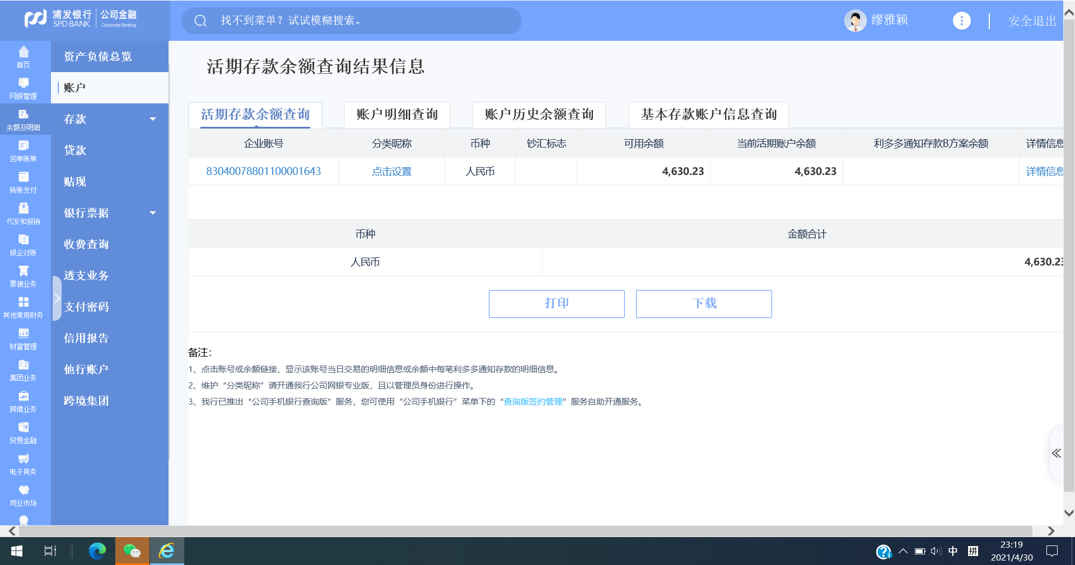
项目公司公司2021年04月30日账户余额网上银行查询截图

重庆银行（账号：520101040003581）

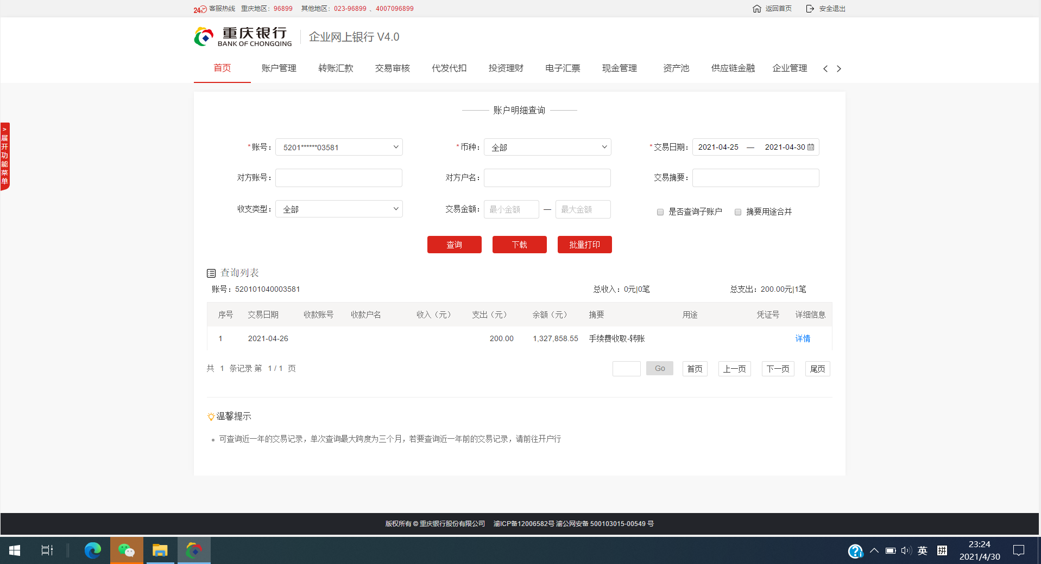

兴业银行（账号：346200100100081132）

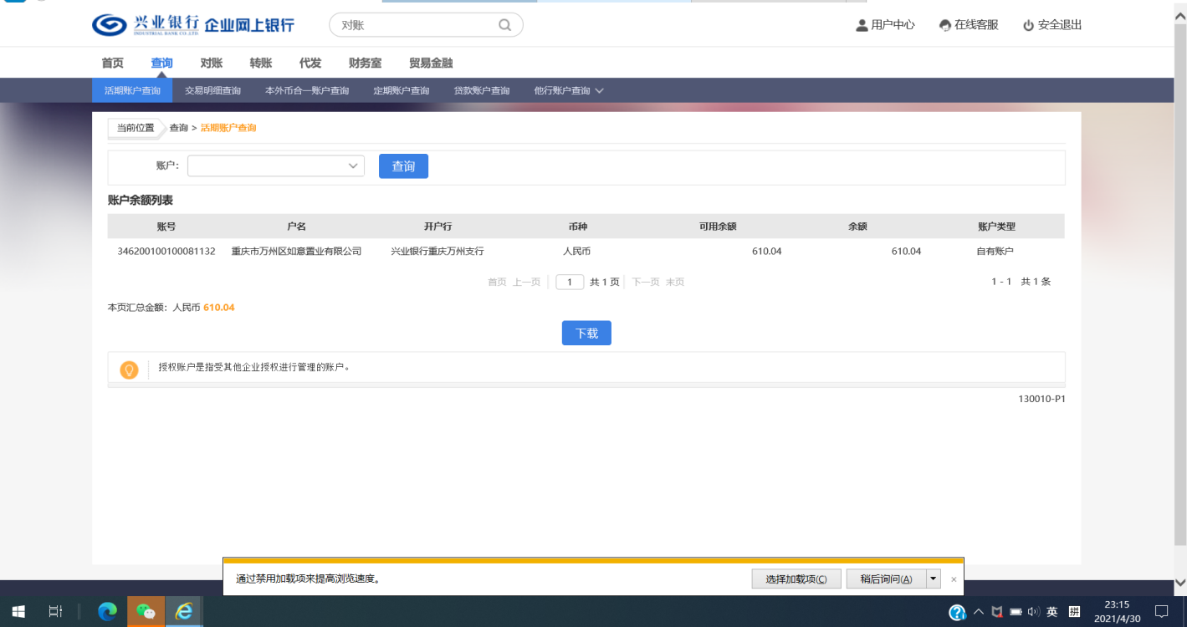

中国银行（账号：110270572861）
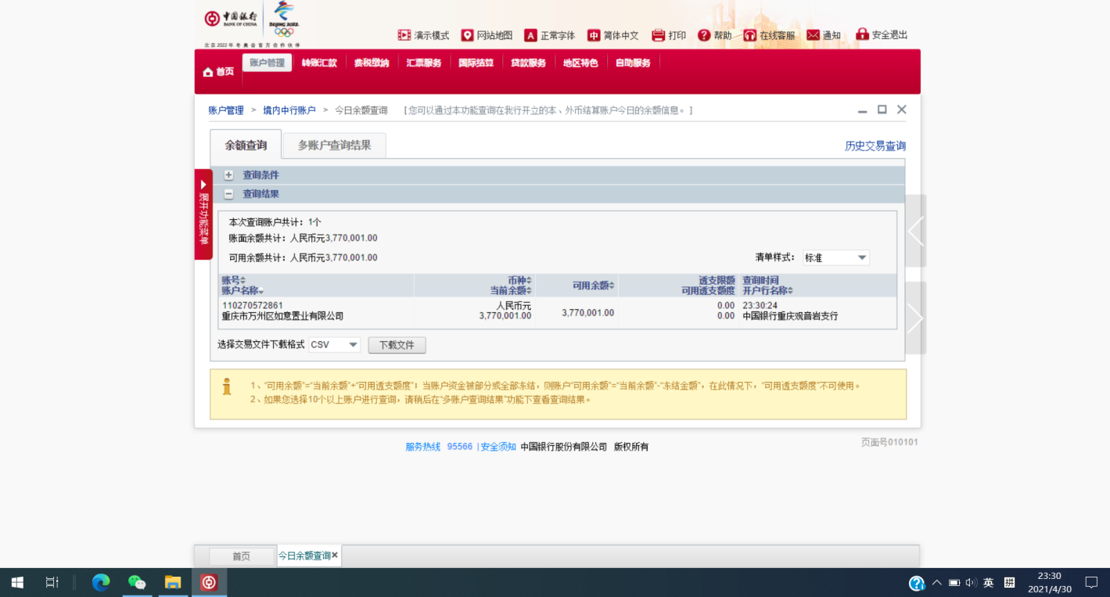

农业银行（账号：31410101040024655）农业银行（账号：31410101040024663）
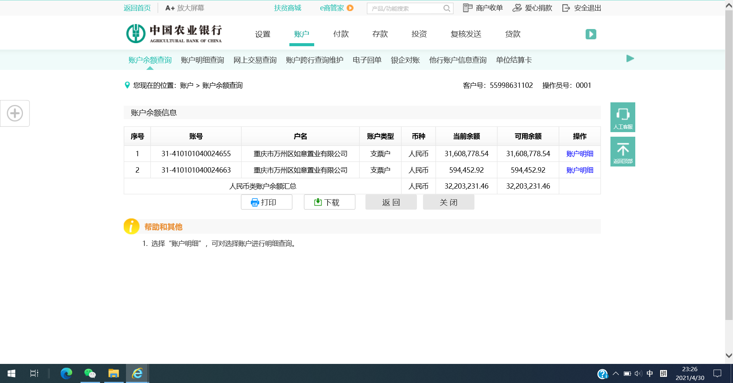

重庆三峡银行（账号：1217016840000119）
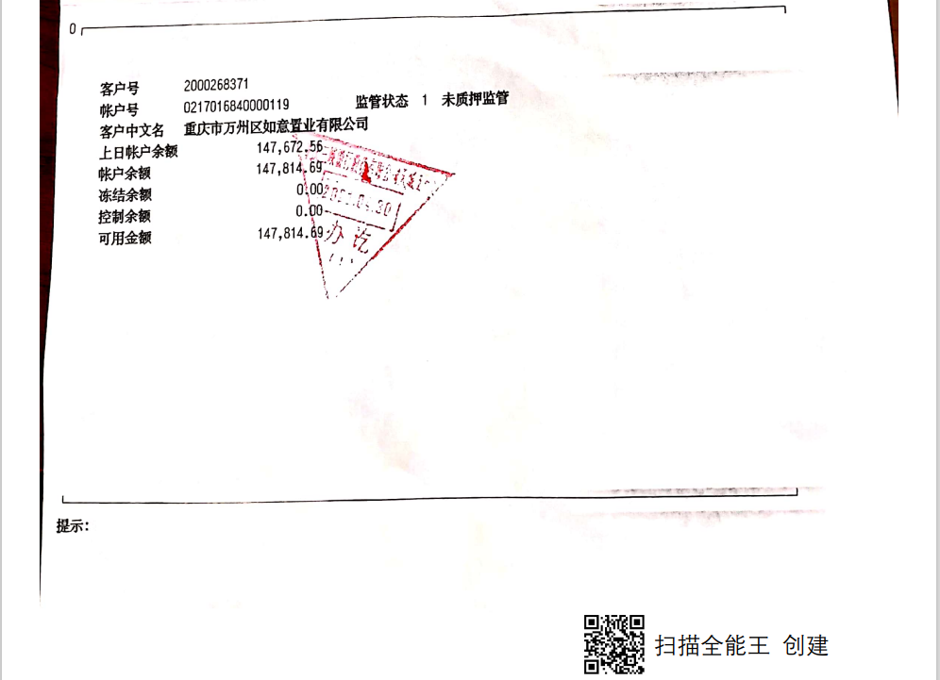

重庆三峡银行（账号：1217016840000127）
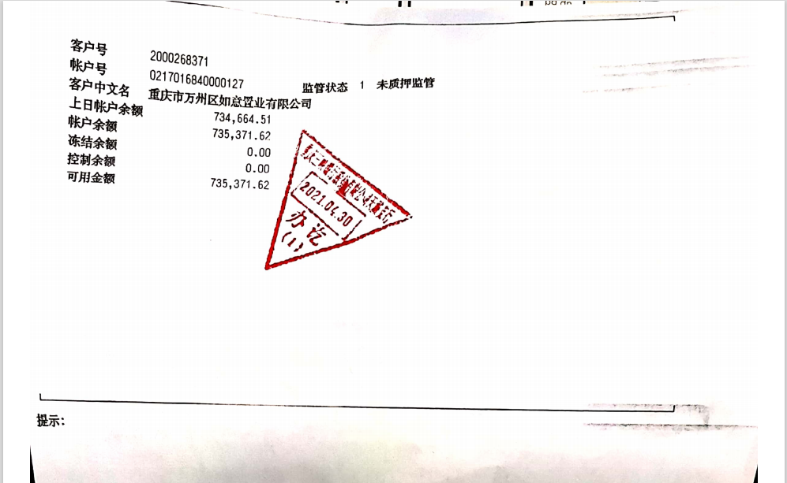

重庆三峡银行（账号：0127014210005382）
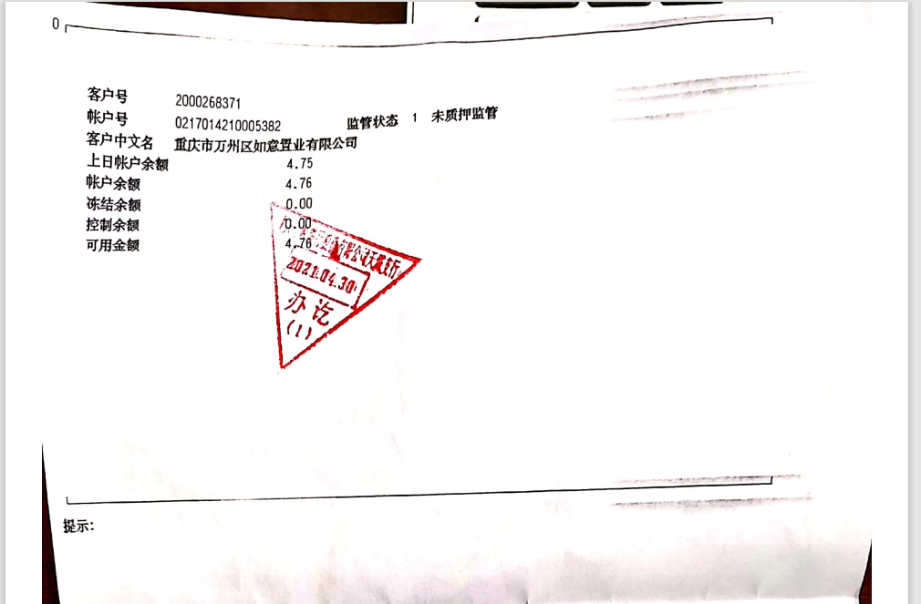

工商银行（账号：3100016009200280624）
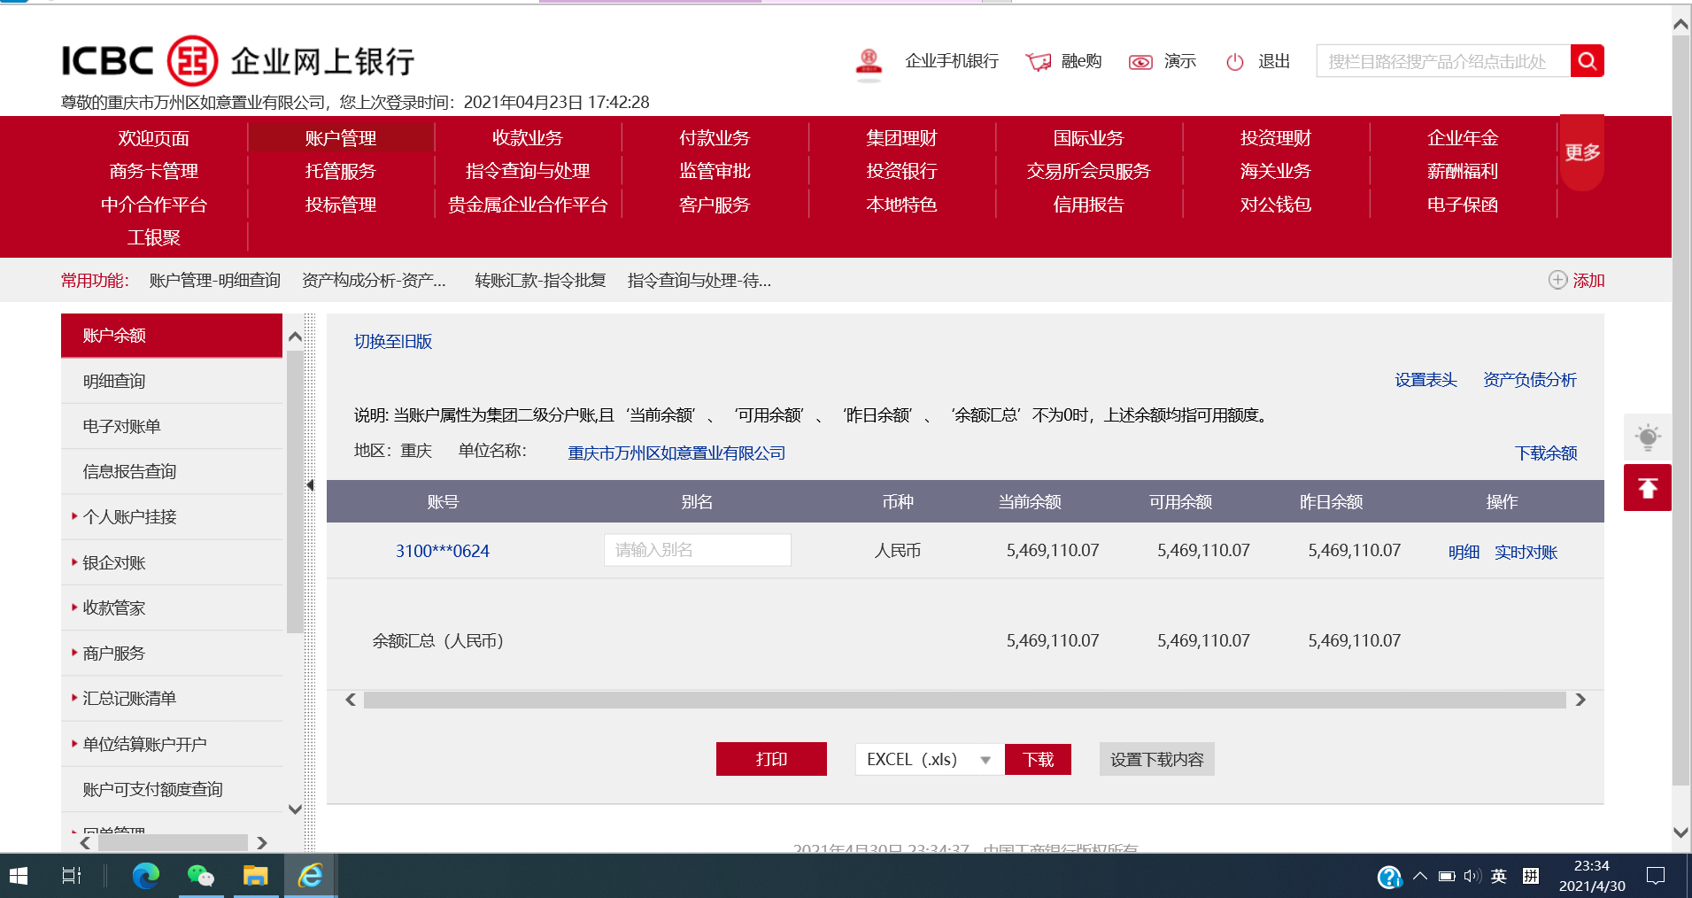

附件二：本期合同签约台账

序号 | 用印日期 | 签约对方单位 | 合同文件名称 | 合同内容 | 合同金额（元） | 审批方式 | 备注
1 | 2021/04/06 | 重庆上韬房地产顾问有限公司 | 《销售代理合同》 | 甲方为 世茂云著滨江项目的开发商。乙方为具有房地产经纪资质的房地产销售代理公司。经双方友好协商，甲方同意委托乙方为世茂云著滨江楼盘（以下简称“本案”）的销售代理之一，在合同代理期内代表甲方销售本案。 | 计提系数最高不超过1.1%。 | 授权审批
2 | 2021/04/07 | 重庆迅飞广告有限公司 | 《债权债务抵销协议书》 | 西部区重庆万州如意项目高层2-2202，共计1套房源企划抵款，合同金额为：757468元，抵款金额为：598000元，抵款方为：重庆迅飞广告有限公司 | 757,468.00 | 授权审批
3 | 2021/04/07 | 重庆鑫艺铭广告传媒有限公司 | 《债权债务抵销协议书》 | 西部区重庆万州如意项目高层2-2702，共计1套房源企划抵款，合同金额为:751686元，抵款金额为:371051元，抵款方为:重庆鑫艺铭广告传媒有限公司 | 751,686.00 | 授权审批
4 | 2021/04/08 | 重庆影地广告传媒有限公司 | 《广告发布合同》 | 甲方委托乙方发布_西部区重庆万州云著滨江项目2020年3月影院投放事项_项目广告业务事项。 | 50,000.00 | 授权审批
5 | 2021/04/09 | 重庆渝凌传媒有限公司 | 《广告发布合同》 | 西部地区万州云著滨江项目2021年4-6月万达墙体广告投放事项。 | 120,000.00 | 授权审批
6 | 2021/04/09 | 重庆合维广告传媒有限公司 | 《广告制作、安装、发布合同》 | 西部地区万州云著滨江项目2021年4-6月万达车库灯箱投放事项。 | 54,000.00 | 授权审批
7 | 2021/04/09 | 重庆麦尖广告传媒有限公司 | 《活动服务合同》 | 西部区重庆万州世茂云著滨江项目2021年3月2#楼特价秒房活动。 | 19,798.00 | 授权审批
8 | 2021/04/09 | 重庆麦尖广告传媒有限公司 | 《活动服务合同》 | 西部区重庆万州世茂云著滨江项目2021年清明小长假导客活动. | 16,559.00 | 授权审批
9 | 2021/04/15 | 重庆鑫艺铭广告传媒有限司 | 《活动服务合同》 | 西部地区万州云著滨江项目2021年3月月度制作事项合同 | 26,178.00 | 授权审批
10 | 2021/04/15 | 成都市宇柯包装装潢设计有限公司 | 《制作合同》 | 西部地区万州云著滨江项目2021年3月月度印刷事项合同 | 20,862.00 | 授权审批
11 | 2021/04/15 | 重庆麦尖广告传媒有限公司 | 《制作合同》 | 西部区重庆万州云著滨江项目2021年3月2#楼开盘氛围活动事项合同 | 26,178.00 | 授权审批
12 | 2021/04/19 | 四川方胜人力资源服务有限公司 | 《服务外包合同》 | 甲方出于公司经营和管理的考虑，希望乙方提供 渠道专员等岗位服务，并支付服务费 | 1、项目服务期(日历天)45天以下附加服务费率 200%；  2、项目服务期(日历天)45至90天附加服务费率150%；  3、项目服务期(日历天)91至120天附加服务费率100%；  4、项目服务期(日历天)121至180天附加服务费率50%；  5、项目服务期(日历天)181天以上附加服务费率0%。 | 授权审批
13 | 2021/04/20 | 重庆林鸥监理咨询有限公司 | 《建设工程监理合同》 | 监理事项 | 618,175.50 | 授权审批
14 | 2021/04/21 | 重庆市桓旭园林绿化有限公司 | 《案场草花栽植更换及养护服务合同》 | 甲方确定乙方为时令花卉布置及养护合作供应商，乙方为其在甲方指定项目：万州云著滨江营销中心 范围进行花卉布置、栽植、更换及养护服务 | 144,000.00 | 授权审批
15 | 2021/04/21 | 重庆上韬房地产顾问有限公司 | “ 世茂云著滨江”项目终止协议 | 甲乙双方同意，自双方签署本协议之日起，除本协议第一条约定的佣金支付  义务外，甲乙双方已经各自履行其应尽义务，双方之间不存在任何其他纠纷，终止原合同不会导致一方产生对另一方的任何债务负担。前述佣金按约支付完毕后，甲乙双方 于 2021 年 1 月 签 署 的 《 世 茂 云 著 滨 江 销售代理 合同》自动终止。 | 业绩确认为准，尚存未转签业绩，暂估合同金额：176738.47元
16 | 2021/04/22 | 上海家和信息技术有限公司 | 《推介服务合同》 | 2021年1季度中介合同 | 达成率（P） 计提系数  P≤100% ，2%  P＞100% ，2.5%  若佣金点位发生变动，双方以当月任务指标书对任务指标及佣金点位进行确认。 | 授权审批
17 | 2021/04/25 | 成都市关键元素广告有限公司 | 《债权债务抵销协议书》 | 甲、乙双方同意，乙方以 4500320487 （合同编号）之世茂云著滨江2020年整合营销服务1-12月合同（关键）合同中对甲方享有的债权中相应企划款金额（见附件清单中的“抵偿金额”及附件2）与乙方或乙方指定第三方欲购抵偿房屋之全部/或部分房屋价款进行互抵。 | 763,251.00 | 授权审批
18 | 2021/04/25 | 重庆聚成广告传媒有限公司 | 《债权债务抵销协议书》 | 2.1甲方与乙方或乙方指定的第三方完成买卖合同的签署后，甲方在4500341832（合同编号）之【20万以上】西部区重庆万州世茂云著滨江2020年6月公交建站方案事项 合同中对乙方的付款义务、乙方或乙方指定的第三方在抵偿房屋买卖合同中对甲方的付款义务所对应的债权债务（等同于抵偿金额）消灭，即视为相关各方已就该等金额向相对方履行了付款义务。但,相关各方仍应按照已签署的相关协议及买卖合同之约定切实各自履行其他持续性合同义务。 | 745,904.00 | 授权审批
19 | 2021/04/25 | 重庆市万州区规划设计研究院 | 建筑三维仿真模型技术服务合同（补充协议） | 甲乙双方就甲方的“万州如意项目”，委托乙方完成仿真三维精细模型建模修改入库工作有关事项协商一致，根据《中华人民共和国合同法》的规定，在真实、充分地表达各自意愿的基础上，本着诚实守信、互惠互利原则，签订本合同。 | 59,110.00 | 授权审批
20 | 2021/04/27 | 重庆正平工程造价咨询有限公司 | 造价咨询服务协议书 | 造价咨询服务 | 735,718.08 | 授权审批
21 | 2021/04/28 | 上海卓迎信息技术有限公司 | 《全民营销及老带新推介服务合同》 | 甲方为 世茂云著滨江 项目（下称“该项目”）之开发商，现委托乙方为该项目之国内推介服务人。佣金点位：计1.2% | 佣金点位：计1.2% | 授权审批
22 | 2021/04/28 | 四川海洋园林集团有限公司 | 《债权债务抵销协议书》 | 甲、乙双方在履行合同编号：WZRY-ZSQ-XN-01 《万州如意项目展示区景观工程》（下称“ 分包合同”）时存有尚未结清之结算款，且乙方或乙方指定的第三方欲购买甲方开发之重庆市万州如意项目（项目名称）部分物业。 | 1,893,260.00 | 授权审批
23 | 2021/04/30 | 重庆聚成广告传媒有限公司 | 《广告发布合同》 | 西部地区万州云著滨江项目2021年4月社区电梯厢广告投放事项 | 36,900.00 | 授权审批
24 | 2021/04/30 | 重庆三泰传媒集团有限公司 | 《广告发布合同》 | 甲方委托乙方发布高铁北站出站口灯箱A-54项目广告业务事项 | 60,000.00 | 授权审批
25 | 2021/04/30 | 重庆麦尖广告传媒有限公司 | 《活动服务合同》 | 甲方委托乙方承办西部地区万州云著滨江项目2021年4月业主维系烧烤BBQ活动事项活动事宜 | 24,956.00 | 授权审批
26 | 2021/04/30 | 重庆撒浪嘿文化传媒有限公司 | 《网络广告发布合同》 | 西部区重庆万州云著滨江项目2021年4月微博万州吧投放事项 | 15,000.00 | 授权审批
27 | 2021/04/30 | 重庆市亲邻科技有限公司 | 《广告发布合同》 | 甲方委托乙方发布社区门禁广告项目广告业务事项。 | 30,000.00 | 授权审批

个人购房按揭合同台账
序号 | 按揭签订时间 | 客户 | 产品形式 | 房号 | 抵押物价值（元） | 按揭贷款金额（元） | 贷款银行 | 按揭办理状态 | 放款时间
1 | 2021/3/30 | 崔坤海；骆婷 | 高层住宅 | 2幢25-3 | 834,363.00 | 500,000.00 | 农业银行 | 待银行放款
2 | 2021/3/23 | 张茂福 | 高层住宅 | 2幢11-6 | 820,685.00 | 360,000.00 | 农业银行 | 已款清 | 2021/4/15
3 | 2021/3/27 | 王炜 | 高层住宅 | 2幢27-3 | 854,880.00 | 680,000.00 | 农业银行 | 已款清 | 2021/4/15
4 | 2021/3/27 | 杨增健 | 高层住宅 | 2幢11-3 | 815,158.00 | 240,000.00 | 农业银行 | 已款清 | 2021/4/15
5 | 2021/3/22 | 易辰 | 高层住宅 | 2幢28-3 | 854,880.00 | 420,000.00 | 农业银行 | 已款清 | 2021/4/15
6 | 2021/3/31 | 王鹏清；杨继梅 | 高层住宅 | 2幢6-3 | 785,029.00 | 549,000.00 | 中国银行 | 待银行放款
7 | 2021/3/29 | 段义蓉 | 高层住宅 | 2幢32-1 | 741,601.00 | 590,000.00 | 农业银行 | 已款清 | 2021/4/15
8 | 2021/3/23 | 邹发祥；刘学英 | 高层住宅 | 2幢29-5 | 1,033,855.00 | 500,000.00 | 农业银行 | 已款清 | 2021/4/15
9 | 2021/3/23 | 张琳 | 高层住宅 | 2幢1-4 | 876,561.00 | 700,000.00 | 农业银行 | 已款清 | 2021/4/15
10 | 2021/4/5 | 胡余波 | 高层住宅 | 2幢19-6 | 842,791.00 | 670,000.00 | 农业银行 | 已款清 | 2021/4/15
11 | 2021/4/3 | 吴中建；冉玖英 | 高层住宅 | 2幢13-2 | 763,251.00 | 450,000.00 | 中国银行 | 已款清 | 2021/4/16
12 | 2021/4/13 | 李玉霞 | 高层住宅 | 2幢17-6 | 835,883.00 | 580,000.00 | 工商银行 | 待银行放款
13 | 2021/4/13 | 金小桃 | 高层住宅 | 2幢23-2 | 753,698.00 | 370,000.00 | 工商银行 | 待银行放款
14 | 2021/4/13 | 黎学杰；张英 | 高层住宅 | 2幢1-6 | 758,306.00 | 530,000.00 | 中国银行 | 已款清 | 2021/4/23
15 | 2021/4/19 | 陈超 | 高层住宅 | 2幢21-4 | 966,233.00 | 670,000.00 | 农业银行 | 已款清 | 2021/4/23
16 | 2021/4/19 | 向先芳；罗永钢 | 高层住宅 | 2幢15-2 | 761,343.00 | 300,000.00 | 农业银行 | 已款清 | 2021/4/23
17 | 2021/4/10 | 谢作胜；熊绍芳 | 高层住宅 | 2幢20-4 | 960,656.00 | 250,000.00 | 农业银行 | 已款清 | 2021/4/23
18 | 2021/4/15 | 陈亮；程小燕 | 高层住宅 | 2幢11-2 | 757,468.00 | 530,000.00 | 农业银行 | 已款清 | 2021/4/25
19 | 2021/4/13 | 陈磊；陈海燕 | 高层住宅 | 2幢23-4 | 981,790.00 | 390,000.00 | 农业银行 | 已款清 | 2021/4/25
20 | 2021/4/9 | 熊杰 | 高层住宅 | 2幢29-4 | 1,036,785.00 | 620,000.00 | 农业银行 | 待银行放款
21 | 2021/4/19 | 宋明俊；陈秀俊 | 高层住宅 | 2幢26-6 | 861,719.00 | 600,000.00 | 农业银行 | 待银行放款
22 | 2021/4/14 | 骆成国，钟小琼 | 高层住宅 | 2幢17-5 | 952,039.00 | 500,000.00 | 农业银行 | 待银行放款
23 | 2021/4/15 | 包和香 | 高层住宅 | 2幢3-3 | 779,650.00 | 420,000.00 | 农业银行 | 待银行放款
24 | 2021/4/22 | 张志立 | 高层住宅 | 2幢23-5 | 989,228.00 | 590,000.00 | 工商银行 | 待银行放款

附件三：项目销售回款统计表
楼号 | 房号 | 客户姓名 | 面积（㎡） | 备案价（元） | 合同价（元） | 已收金额（元） | 未收金额（元） | 销售状态
2# | 2幢1-4 | 张琳 | 145.78 | 8,000.00 | 876,561.00 | 876,561.00 | 0.00 | 签约
2# | 2幢1-6 | 黎学杰；张英 | 133.40 | 8,000.00 | 758,306.00 | 758,306.00 | 0.00 | 签约
2# | 2幢3-3 | 包和香 | 135.35 | 8,000.00 | 779,650.00 | 359,650.00 | 420,000.00 | 签约
2# | 2幢5-3 | 熊德伟；张义英 | 135.35 | 8,000.00 | 786,490.00 | 386,490.00 | 400,000.00 | 签约
2# | 2幢6-3 | 王鹏清；杨继梅 | 135.35 | 8,000.00 | 785,029.00 | 236,029.00 | 549,000.00 | 签约
2# | 2幢6-6 | 徐春晖 | 135.35 | 8,000.00 | 810,000.00 | 410,000.00 | 400,000.00 | 签约
2# | 2幢7-2 | 幸坤蓉；汤庆华 | 113.29 | 8,000.00 | 744,169.00 | 744,169.00 | 0.00 | 签约
2# | 2幢7-3 | 潘成龙 | 135.35 | 8,000.00 | 797,342.00 | 557,342.00 | 240,000.00 | 签约
2# | 2幢8-3 | 易良健 | 135.35 | 8,000.00 | 801,342.00 | 801,342.00 | 0.00 | 签约
2# | 2幢9-2 | 丁春花 | 113.29 | 8,000.00 | 749,894.00 | 749,894.00 | 0.00 | 签约
2# | 2幢9-3 | 王辉 | 135.35 | 8,000.00 | 800,168.00 | 800,168.00 | 0.00 | 签约
2# | 2幢9-5 | 黄瑶 | 147.20 | 8,000.00 | 946,630.00 | 946,630.00 | 0.00 | 签约
2# | 2幢9-6 | 潘文菊；王继军 | 135.35 | 8,000.00 | 822,067.00 | 522,067.00 | 300,000.00 | 签约
2# | 2幢10-6 | 郎守会 | 135.35 | 8,000.00 | 813,846.00 | 253,846.00 | 560,000.00 | 签约
2# | 2幢11-2 | 陈亮；程小燕 | 113.29 | 8,000.00 | 757,468.00 | 757,468.00 | 0.00 | 签约
2# | 2幢11-3 | 杨增健 | 135.35 | 8,000.00 | 815,158.00 | 815,158.00 | 0.00 | 签约
2# | 2幢11-6 | 张茂福 | 135.35 | 8,000.00 | 820,685.00 | 820,685.00 | 0.00 | 签约
2# | 2幢12-2 | 冉贞平 | 113.29 | 8,000.00 | 755,619.00 | 255,619.00 | 500,000.00 | 签约
2# | 2幢12-3 | 孙志清 | 135.35 | 8,000.00 | 810,000.00 | 162,000.00 | 648,000.00 | 签约
2# | 2幢12-6 | 胡海超 | 135.35 | 8,000.00 | 828,974.00 | 248,974.00 | 580,000.00 | 签约
2# | 2幢13-2 | 吴中建；冉玖英 | 113.29 | 8,000.00 | 763,251.00 | 763,251.00 | 0.00 | 签约
2# | 2幢13-3 | 王志昆；李晓清 | 135.35 | 8,000.00 | 815,158.00 | 815,158.00 | 0.00 | 签约
2# | 2幢13-6 | 张洪燕 | 135.35 | 8,000.00 | 828,974.00 | 248,974.00 | 580,000.00 | 签约
2# | 2幢14-3 | 朱加瑞 | 135.35 | 8,000.00 | 808,000.00 | 248,000.00 | 560,000.00 | 签约
2# | 2幢15-2 | 向先芳；罗永钢 | 113.29 | 8,000.00 | 761,343.00 | 761,343.00 | 0.00 | 签约
2# | 2幢15-3 | 魏佳 | 135.35 | 8,000.00 | 822,067.00 | 322,067.00 | 500,000.00 | 签约
2# | 2幢15-4 | 陈萌英；马培刚 | 147.20 | 8,000.00 | 951,143.00 | 951,143.00 | 0.00 | 签约
2# | 2幢15-6 | 喻红 | 135.35 | 8,000.00 | 835,883.00 | 345,883.00 | 490,000.00 | 签约
2# | 2幢16-3 | 李贞艳；陈思源 | 135.35 | 8,000.00 | 822,067.00 | 422,067.00 | 400,000.00 | 签约
2# | 2幢16-5 | 韩朝欣 | 147.20 | 8,000.00 | 961,656.00 | 291,656.00 | 670,000.00 | 签约
2# | 2幢16-6 | 王新伟 | 135.35 | 8,000.00 | 827,524.00 | 457,524.00 | 370,000.00 | 签约
2# | 2幢17-3 | 向本科 | 135.35 | 8,000.00 | 822,067.00 | 252,067.00 | 570,000.00 | 签约
2# | 2幢17-5 | 骆成国，钟小琼 | 147.20 | 8,000.00 | 952,039.00 | 952,039.00 | 0.00 | 签约
2# | 2幢17-6 | 李玉霞 | 135.35 | 8,000.00 | 835,883.00 | 255,883.00 | 580,000.00 | 签约
2# | 2幢18-3 | 杨金花；朱万明 | 135.35 | 8,000.00 | 815,158.00 | 245,158.00 | 570,000.00 | 签约
2# | 2幢19-2 | 黄沛钟 | 113.29 | 8,000.00 | 763,251.00 | 213,251.00 | 550,000.00 | 签约
2# | 2幢19-5 | 杨劼豪 | 147.20 | 8,000.00 | 969,169.00 | 299,169.00 | 670,000.00 | 签约
2# | 2幢19-6 | 胡余波 | 135.35 | 8,000.00 | 842,791.00 | 842,791.00 | 0.00 | 签约
2# | 2幢20-2 | 赵庆阳 | 113.29 | 8,000.00 | 763,251.00 | 763,251.00 | 0.00 | 签约
2# | 2幢20-3 | 李秀渊；杜小燕 | 135.35 | 8,000.00 | 828,974.00 | 328,974.00 | 500,000.00 | 签约
2# | 2幢20-4 | 谢作胜；熊绍芳 | 147.20 | 8,000.00 | 960,656.00 | 960,656.00 | 0.00 | 签约
2# | 2幢20-5 | 吴静 | 147.20 | 8,000.00 | 959,477.00 | 959,477.00 | 0.00 | 签约
2# | 2幢20-6 | 姚志超，胡尧方 | 135.35 | 8,000.00 | 842,791.00 | 242,791.00 | 600,000.00 | 签约
2# | 2幢21-2 | 杨军 | 113.29 | 8,000.00 | 755,119.00 | 155,119.00 | 600,000.00 | 签约
2# | 2幢21-3 | 乔何庆 | 135.35 | 8,000.00 | 835,883.00 | 255,883.00 | 580,000.00 | 签约
2# | 2幢21-4 | 陈超 | 147.20 | 8,000.00 | 966,233.00 | 966,233.00 | 0.00 | 签约
2# | 2幢21-6 | 刘红；牟传平 | 135.35 | 8,000.00 | 844,699.00 | 254,699.00 | 590,000.00 | 签约
2# | 2幢22-2 | 李蓉靖 | 113.29 | 8,000.00 | 757,468.00 | 757,468.00 | 0.00 | 签约
2# | 2幢22-3 | 李贤斌 | 135.35 | 8,000.00 | 822,524.00 | 822,524.00 | 0.00 | 签约
2# | 2幢22-4 | 冉亚林；谭云龙 | 147.20 | 8,000.00 | 979,194.00 | 979,194.00 | 0.00 | 签约
2# | 2幢22-6 | 何青松 | 135.35 | 8,000.00 | 840,000.00 | 840,000.00 | 0.00 | 签约
2# | 2幢23-2 | 金小桃 | 113.29 | 8,000.00 | 753,698.00 | 383,698.00 | 370,000.00 | 签约
2# | 2幢23-3 | 朱力，唐小梅 | 135.35 | 8,000.00 | 842,791.00 | 842,791.00 | 0.00 | 签约
2# | 2幢23-4 | 陈磊；陈海燕 | 147.20 | 8,000.00 | 981,790.00 | 981,790.00 | 0.00 | 签约
2# | 2幢23-5 | 张志立 | 147.20 | 8,000.00 | 989,228.00 | 399,228.00 | 590,000.00 | 签约
2# | 2幢23-6 | 文明英 | 135.35 | 8,000.00 | 856,607.00 | 856,607.00 | 0.00 | 签约
2# | 2幢24-3 | 向秋月 | 135.35 | 8,000.00 | 835,883.00 | 835,883.00 | 0.00 | 签约
2# | 2幢24-4 | 马宏伟；卢柳 | 147.20 | 8,000.00 | 984,194.00 | 984,194.00 | 0.00 | 签约
2# | 2幢24-5 | 王旭 | 147.20 | 8,000.00 | 971,972.00 | 971,972.00 | 0.00 | 签约
2# | 2幢24-6 | 刘欢；程茂 | 135.35 | 8,000.00 | 845,000.00 | 255,000.00 | 590,000.00 | 签约
2# | 2幢25-2 | 杨林 | 113.29 | 8,000.00 | 742,686.00 | 237,686.00 | 505,000.00 | 签约
2# | 2幢25-3 | 崔坤海；骆婷 | 135.35 | 8,000.00 | 834,363.00 | 334,363.00 | 500,000.00 | 签约
2# | 2幢25-4 | 骆大芬 | 147.20 | 8,000.00 | 989,228.00 | 429,228.00 | 560,000.00 | 签约
2# | 2幢25-5 | 乔心平；张洪建 | 147.20 | 8,000.00 | 1,027,174.00 | 327,174.00 | 700,000.00 | 签约
2# | 2幢25-6 | 邓小立 | 135.35 | 8,000.00 | 856,607.00 | 856,607.00 | 0.00 | 签约
2# | 2幢26-2 | 郭江霞，郭德书 | 113.29 | 8,000.00 | 751,686.00 | 351,686.00 | 400,000.00 | 签约
2# | 2幢26-3 | 方小英 | 135.35 | 8,000.00 | 856,607.00 | 856,607.00 | 0.00 | 签约
2# | 2幢26-4 | 张巍巍；谢作勇 | 147.20 | 8,000.00 | 1,004,103.00 | 304,103.00 | 700,000.00 | 签约
2# | 2幢26-5 | 朱坤 | 147.20 | 8,000.00 | 1,011,541.00 | 311,541.00 | 700,000.00 | 签约
2# | 2幢26-6 | 宋明俊；陈秀俊 | 135.35 | 8,000.00 | 861,719.00 | 261,719.00 | 600,000.00 | 签约
2# | 2幢27-2 | 冉宇 | 113.29 | 8,000.00 | 751,686.00 | 751,686.00 | 0.00 | 签约
2# | 2幢27-3 | 王炜 | 135.35 | 8,000.00 | 854,880.00 | 854,880.00 | 0.00 | 签约
2# | 2幢27-4 | 康丁凡 | 147.20 | 8,000.00 | 1,011,542.00 | 611,542.00 | 400,000.00 | 签约
2# | 2幢27-5 | 张超；潘建蓉 | 147.20 | 8,000.00 | 1,018,979.00 | 408,979.00 | 610,000.00 | 签约
2# | 2幢27-6 | 张恒伟 | 135.35 | 8,000.00 | 868,558.00 | 468,558.00 | 400,000.00 | 签约
2# | 2幢28-2 | 董亚亚 | 113.29 | 8,000.00 | 745,904.00 | 745,904.00 | 0.00 | 签约
2# | 2幢28-3 | 易辰 | 135.35 | 8,000.00 | 854,880.00 | 854,880.00 | 0.00 | 签约
2# | 2幢28-4 | 吴露；袁丹 | 147.20 | 8,000.00 | 1,018,979.00 | 308,979.00 | 710,000.00 | 签约
2# | 2幢28-5 | 程晓旭 | 147.20 | 8,000.00 | 1,036,785.00 | 1,036,785.00 | 0.00 | 签约
2# | 2幢28-6 | 牟萍；张骏 | 135.35 | 8,000.00 | 868,558.00 | 868,558.00 | 0.00 | 签约
2# | 2幢29-3 | 周杨，黄学英 | 135.35 | 8,000.00 | 861,719.00 | 681,719.00 | 180,000.00 | 签约
2# | 2幢29-4 | 熊杰 | 147.20 | 8,000.00 | 1,036,785.00 | 1,036,785.00 | 0.00 | 签约
2# | 2幢29-5 | 邹发祥；刘学英 | 147.20 | 8,000.00 | 1,033,855.00 | 1,033,855.00 | 0.00 | 签约
2# | 2幢29-6 | 黎志；任中燕 | 135.35 | 8,000.00 | 884,239.00 | 266,239.00 | 618,000.00 | 签约
2# | 2幢30-4 | 向恩桥 | 147.20 | 8,000.00 | 1,044,298.00 | 524,298.00 | 520,000.00 | 签约
2# | 2幢30-5 | 冉春燕 | 147.20 | 8,000.00 | 1,051,811.00 | 1,051,811.00 | 0.00 | 签约
2# | 2幢31-3 | 邓悦 | 135.35 | 8,000.00 | 870,423.00 | 870,423.00 | 0.00 | 签约
2# | 2幢31-6 | 程远皓 | 135.35 | 8,000.00 | 884,239.00 | 884,239.00 | 0.00 | 签约
2# | 2幢32-1 | 段义蓉 | 111.77 | 8,000.00 | 741,601.00 | 741,601.00 | 0.00 | 签约
2# | 2幢32-2 | 吴必凤 | 111.77 | 8,000.00 | 724,487.00 | 149,487.00 | 575,000.00 | 签约
2# | 2幢33-2 | 佘勇；帅利凤 | 111.77 | 8,000.00 | 713,000.00 | 303,000.00 | 410,000.00 | 签约

附件四：本期项目用印台账
序号 | 用印日期 | 印鉴名称 | 用印事由 | 用印材料及份数 | 申请部门 | 经办人 | 委托方审批方式 | 监印人
1 | 2021/04/06 | 万州如意：公章 | 项目相关指标的请示用印 | 关于确定如意汇景项目相关指标问题的请示（2份） | 开发部 | 何海燕 | 授权事项 | 吴婧玮、向小燕、何海燕
2 | 2021/04/06 | 万州如意：公章 | 一期结构鉴定委托书用印 | 1、万州如意项目一期结构鉴定委托书（2#楼基础质量检测）  2、万州如意项目一期结构鉴定委托书（2#楼主体结构质量检测）  3、万州如意项目一期结构鉴定委托书（3#楼基础质量检测）  4、万州如意项目一期结构鉴定委托书（21#楼防水工程质量检测）  5、万州如意项目一期结构鉴定委托书（21#楼基础工程质量检测）  6、万州如意项目一期结构鉴定委托书（21#楼主体结构工程质量检测）  7、万州如意项目一期结构鉴定委托书（21#楼装饰装修工程质量检测）  （各1份） | 工程部 | 陈昌海 | 授权事项 | 吴婧玮、向小燕、何海燕
3 | 2021/04/06 | 万州如意：公章、法人章 | 世茂云著滨江项目销售代理合同【上韬】2021年3-6月用印 | 《销售代理合同》（4份） | 营销部 | 谭艳 | 授权事项 | 吴婧玮、向小燕、何海燕
4 | 2021/04/07 | 万州如意：公章、法人章 | 农业银行、工商银行个人按揭贷款合同用印 | 1、王鹏清、杨继梅(中行《个人购房按揭贷款合同》）  2、崔坤海、骆婷（农行《个人购房按揭贷款合同》0  3、王炜（农行《个人购房按揭贷款合同》0  4、杨增健、李光娟（农行《个人购房按揭贷款合同》）  5、易辰（农行《个人购房按揭贷款合同》）  6、张茂福（农行《个人购房按揭贷款合同》）  （各3份） | 营销部 | 田相君 | 授权事项 | 吴婧玮、向小燕、何海燕
5 | 2021/04/07 | 万州如意：公章 | 第一次临时股东会决议用印 | 临时股东会决议（6份） | 工程部 | 张铭 | 信托报批 | 吴婧玮、向小燕、何海燕
6 | 2021/04/07 | 万州如意：公章 | 债权债务抵消协议用印 | 1、鑫艺铭《债权债务抵消协议》（4份）  2、迅飞《债权债务抵消协议》（4份） | 营销部 | 谭艳 | 授权事项 | 吴婧玮、向小燕、何海燕
7 | 2021/04/08 | 万州如意：公章、法人章 | 西部地区重庆万州云著滨江项目2021年3月影院广告投放事项合同用印 | 《广告发布合同》（4份） | 企划部 | 马娟 | 授权事项 | 吴婧玮、向小燕、何海燕
8 | 2021/04/09 | 万州如意：公章、法人章 | 农业银行个人按揭贷款合同用印 | 段义容（农行《个人购房按揭贷款合同》） | 营销部 | 田相君 | 授权事项 | 吴婧玮、向小燕、何海燕
9 | 2021/04/09 | 万州如意：公章、法人章 | 西部地区万州云著滨江项目2021年4-6月万达墙体广告投放事项合同用印 | 《广告发布合同》（4份） | 企划部 | 马娟 | 授权事项 | 吴婧玮、向小燕、何海燕
10 | 2021/04/09 | 万州如意：公章、法人章 | 西部地区万州云著滨江项目2021年4-6月万达车库灯箱投放事项合同用印 | 《广告制作、安装、发布合同》（4份） | 企划部 | 马娟 | 授权事项 | 吴婧玮、向小燕、何海燕
11 | 2021/04/09 | 万州如意：公章、法人章 | 《西部区重庆万州云著滨江项目2021年3月2#楼特价秒房竞拍活动合同用印 | 《活动服务合同》（4份） | 企划部 | 马娟 | 授权事项 | 吴婧玮、向小燕、何海燕
12 | 2021/04/09 | 万州如意：公章、法人章 | 西部区重庆万州云著滨江项目2021年4月清明小长假导客活动事项合同用印 | 《活动服务合同》（4份） | 企划部 | 马娟 | 授权事项 | 吴婧玮、向小燕、何海燕
13 | 2021/04/12 | 万州如意：公章、法人章 | 购房合同、物业合同 | 购房合同、物业合同工（45*3份） | 营销部 | 田相君 | 授权事项 | 吴婧玮、向小燕、何海燕
14 | 2021/04/12 | 万州如意：公章 | 上海容承往来询证用印 | 上海容承往来询证（1份） | 财务部 | 邓颖玲 | 授权事项 | 吴婧玮、向小燕、何海燕
15 | 2021/04/12 | 万州如意：公章 | 确认排产通知单 | 确认排产通知单（2份) | 工程部 | 陈昌海 | 授权事项 | 吴婧玮、向小燕、何海燕
16 | 2021/04/13 | 万州如意：公章、法人章 | 农业银行、中国银行个人按揭贷款合同用印 | 1、胡余波（农行《个人购房按揭贷款合同》）  2、张琳（农行《个人购房按揭贷款合同》）  3、邹发祥（农行《个人购房按揭贷款合同》）  4、吴中健（中行《个人购房按揭贷款合同》）  （各3份） | 营销部 | 田相君 | 授权事项 | 吴婧玮、向小燕、何海燕
17 | 2021/04/15 | 万州如意：公章 | 补用印文件仅用于存档工程变更指令复印件用印 | 工程变更指令（1份） | 工程部 | 李大平 | 授权事项 | 吴婧玮、向小燕、何海燕
18 | 2021/04/15 | 万州如意：公章 | 海洋园林工程结算资料用印 | 1、封面（6份）  2、结算协议书（6份）  3、最终结算确认书（6份）  4、财务决算书（6份） | 工程部 | 陈昌海 | 授权事项 | 吴婧玮、向小燕、何海燕
19 | 2021/04/15 | 万州如意：公章 | 甘肃鸿鹄工程结算资料用印 | 1、封面（6份）  2、结算协议书（6份）  3、最终结算确认书（6份）  4、财务决算书（6份） | 工程部 | 陈昌海 | 授权事项 | 吴婧玮、向小燕、何海燕
20 | 2021/04/15 | 万州如意：公章、法人章 | 西部地区万州云著滨江项目2021年3月月度制作事项合同用印 | 《活动服务合同》（4份） | 企划部 | 马娟 | 授权事项 | 吴婧玮、向小燕、何海燕
21 | 2021/04/15 | 万州如意：公章 | 西部地区万州云著滨江项目2021年3月月度印刷事项合同用印 | 《制作合同》（4份) | 企划部 | 马娟 | 授权事项 | 吴婧玮、向小燕、何海燕
22 | 2021/04/15 | 万州如意：公章 | 西部区重庆万州云著滨江项目2021年3月2#楼开盘氛围活动事项合同用印 | 《制作合同》（4份) | 企划部 | 马娟 | 授权事项 | 吴婧玮、向小燕、何海燕
23 | 2021/04/15 | 万州如意：公章 | 七彩建设工程结算资料用印 | 1、封面（6份）  2、结算协议书（6份）  3、最终结算确认书（6份）  4、财务决算书（6份） | 工程部 | 陈昌海 | 授权事项 | 吴婧玮、向小燕、何海燕
24 | 2021/04/19 | 万州如意：公章、法人章、财务专用章 | 公积金立项材料用印 | 1、重庆市住房公积金个贷单位用户申请表（2份）公章、法人章  2、营业执照（2份）公章  3、法人身份证（2份）公章  4、暂定资质证书（2份）公章  5、重庆市住房公积金管理中心贷款楼盘申请表（2份）公章、法人章  6、不动产权证：渝（2020）万州区不动产权第000955488号（1份）公章  7、投资备案证：NO:0108562（1份）公章  8：工程规划许可证：建字第500101201300071号（1份）公章  9、建设用地规划许可证：地字号50010120100035号（1份）公章  10、建筑工程规划许可证：编号500101201012300201（1份）公章  11、预售许可证：万州住建委（2020）预字第（069)号(1份）公章  12、重庆市住房公积金管理中心个度项目申请表（2份）公章、法人章  13、企业信用查询使用授权委托书（2份）公章、法人章  14、财务报表（2份）公章 | 财务部 | 邓颖玲 | 授权事项 | 吴婧玮、向小燕、何海燕
25 | 2021/04/19 | 万州如意：法人章、财务专用章 | 支付财政局款项-测绘费（缴款书用印） | 非税收入一般缴款书（1份） | 财务部 | 邓颖玲 | 授权事项 | 吴婧玮、向小燕、何海燕
26 | 2021/04/19 | 万州如意：公章 | 2021年第二季度自渠合同 | 1、四川方胜服务外包合同（5份）  2、外包协议-补充协议（5份）  3、自渠实习生合作协议（5份）  4、代发工资协议 +自渠（5份）  5、fesco四川方胜劳务用工协议重庆世茂（5份） | 营销部 | 谭艳 | 授权事项 | 吴婧玮、向小燕、何海燕
27 | 2021/04/19 | 万州如意：公章 | 授权人签字样式用印 | 授权人签字样式（3份） | 营销部 | 谭艳 | 授权事项 | 吴婧玮、向小燕、何海燕
28 | 2021/04/19 | 万州如意：公章、法人章、财务专用章 | 工行、重庆银行回单卡补办 | 营业执照复印件（1份）  经办人身份证复印件（1份） | 财务部 | 邓颖玲 | 授权事项 | 吴婧玮、向小燕、何海燕
29 | 2021/04/20 | 万州如意：公章、法人章 | 工商银行个人按揭贷款合同用印 | 1、金小桃（工行《个人购房按揭贷款合同》）（3份）  2、李玉霞（工行《个人购房按揭贷款合同》）（3份) | 营销部 | 田相君 | 授权事项 | 吴婧玮、向小燕、何海燕
30 | 2021/04/20 | 万州如意：法人章、财务专用章 | 三峡银行、建行对账单用印 | 1、三峡银行对账单（1份）  2、建行对账单（1份） | 财务部 | 邓颖玲 | 授权事项 | 吴婧玮、向小燕、何海燕
31 | 2021/04/20 | 万州如意：公章 | 建设工程监理合同用印 | 《建设工程监理合同》（6份） | 工程部 | 陈昌海 | 授权事项 | 吴婧玮、向小燕、何海燕
32 | 2021/04/21 | 万州如意：公章 | 万州云著滨江案场2021年-草花更换及养护合同用印 | 万州云著滨江案场2021年-草花更换及养护合同(4份) | 李林志 | 物业部 | 授权事项 | 吴婧玮、向小燕、何海燕
33 | 2021/04/21 | 万州如意：公章、法人章 | 世茂云著滨江项目代理合同终止协议用印 | 《“ 世茂云著滨江”项目终止协议 》（4份） | 营销部 | 谭艳 | 授权事项 | 吴婧玮、向小燕、张铭
34 | 2021/04/21 | 万州如意：公章、法人章 | 农行、中行个人按揭贷款合同用印 | 1、陈海燕（农行《个人购房按揭贷款合同》）（3份）  2、程小燕（农行《个人购房按揭贷款合同》）（3份）  3、谢作胜（农行《个人购房按揭贷款合同》）（3份）  4、黎学杰（中行《个人购房按揭贷款合同》）（3份） | 营销部 | 田相君 | 授权事项 | 吴婧玮、向小燕、张铭
35 | 2021/04/21 | 万州如意：公章 | 达定函用印 | 1、王小兵（2幢1703号）（解除通知书）（2份）  2、夏永莲（2幢1903号）（解除通知书）（2份） | 营销部 | 田相君 | 授权事项 | 吴婧玮、向小燕、张铭
36 | 2021/04/21 | 万州如意：法人章、财务专用章 | 三峡银行、重庆银行询证函用印 | 1、三峡银行询证函（1份）  2、重庆银行询证函（1份） | 财务部 | 邓颖玲 | 授权事项 | 吴婧玮、向小燕、张铭
37 | 2021/04/22 | 万州如意：公章、法人章 | 农行个人按揭贷款合同用印 | 1、陈超（农行《个人购房按揭贷款合同》）（3份）  2、向先芳（农行《个人购房按揭贷款合同》）（3份） | 营销部 | 田相君 | 授权事项 | 吴婧玮、向小燕、张铭
38 | 2021/04/22 | 万州如意：公章、法人章 | 世茂云著滨江中介、分销推介服务合同用印 | 世茂·云著滨江项目推介服务合同（4份） | 营销部 | 谭艳 | 授权事项 | 吴婧玮、向小燕、张铭
39 | 2021/04/23 | 万州如意：公章、法人章 | 农行个人按揭贷款合同用印 | 1、熊杰（农行《个人购房按揭贷款合同》）（3份） | 营销部 | 田相君 | 授权事项 | 吴婧玮、向小燕、张铭
40 | 2021/04/25 | 万州如意：公章、法人章 | 施工证监理变更备案材料用印 | 《建筑工程施工许可证》变更登记申请表（3份） | 工程部 | 陈昌海 | 授权事项 | 吴婧玮、向小燕、张铭
41 | 2021/04/25 | 万州如意：公章 | 施工证监理变更备案材料用印 | 重庆市建设工程监理合同备案表（5份） | 工程部 | 陈昌海 | 授权事项 | 吴婧玮、向小燕、张铭
42 | 2021/04/25 | 万州如意：公章 | 债权债务抵消协议用印 | 聚成《债权债务抵销协议书》（4份）  关键元素《债权债务抵销协议书》（4份） | 营销部 | 谭艳 | 授权事项 | 吴婧玮、向小燕、张铭
43 | 2021/04/25 | 万州如意：公章 | 刘柳、冉华（2幢3203号）《商品房认购书》解除通知书用印 | 解除通知书（3份） | 营销部 | 田相君 | 授权事项 | 吴婧玮、向小燕、张铭
44 | 2021/04/25 | 万州如意：公章、法人章 | 农行个人按揭贷款合同用印 | 1、包和香（农行《个人购房按揭贷款合同》）（3份）  2、陈秀俊（农行《个人购房按揭贷款合同》）（3份）  3、钟小琼（农行《个人购房按揭贷款合同》）（3份） | 营销部 | 田相君 | 授权事项 | 吴婧玮、向小燕、张铭
45 | 2021/04/25 | 万州如意：公章 | 渝海付款节点情况说明书用印 | 情况说明书（3份） | 工程部 | 陈昌海 | 授权事项 | 吴婧玮、向小燕、张铭
46 | 2021/04/25 | 万州如意：公章  重庆世宗：公章 | 品牌服务费金额确认函用印 | 关于重庆市万州区如意置业有限公司  2021年一季度向股东方支付“世茂”品牌使用费的说明（3份） | 工程部 | 张铭 | 授权事项 | 吴婧玮、向小燕、张铭
47 | 2021/04/26 | 万州如意：公章 | 达定函解除通知书用印 | 张麟（2幢1506号）（解除通知书）（2份） | 营销部 | 田相君 | 授权事项 | 吴婧玮、向小燕、何海燕
48 | 2021/04/26 | 万州如意：公章、法人章 | 工行个人按揭贷款合同用印 | 张志立（工行《个人购房按揭贷款合同》）（3份） | 营销部 | 田相君 | 授权事项 | 吴婧玮、向小燕、何海燕
49 | 2021/04/26 | 万州如意：公章、法人章 | 商品房买卖合同用印 | 1、《商品房买卖合同》（26*3份）  2、《物业服务合同》（26*2份） | 营销部 | 田相君 | 授权事项 | 吴婧玮、向小燕、何海燕
50 | 2021/04/26 | 万州如意：公章、法人章 | 订审计业务约定书用印 | 订审计业务约定书（3份） | 财务部 | 邓颖玲 | 授权事项 | 吴婧玮、向小燕、何海燕
51 | 2021/04/27 | 万州如意：公章 | 造价咨询合同 | 《造价咨询服务协议书》（4份） | 王莹 | 成本部 | 授权事项 | 吴婧玮、向小燕、何海燕
52 | 2021/04/28 | 万州如意：公章、法人章 | 全民老带新合同 | 《全民营销及老带新推介服务合同》（4份） | 营销部 | 谭艳 | 授权事项 | 吴婧玮、向小燕、何海燕
53 | 2021/04/28 | 万州如意：公章、法人章 | 海洋园林工抵协议用印 | 《债权债务抵销协议书》（4份） | 营销部 | 谭艳 | 授权事项 | 吴婧玮、向小燕、张铭
54 | 2021/04/28 | 万州如意：公章、法人章 | 农行个人按揭贷款合同用印 | 1、李秀渊（农行《个人购房按揭贷款合同》）（3份）  2、冉贞平（农行《个人购房按揭贷款合同》）（3份） | 营销部 | 田相君 | 授权事项 | 吴婧玮、向小燕、张铭
55 | 2021/04/28 | 万州如意：公章 | 仅用于法务部存档-世宗营业执照复印件用印 | 世宗营业执照复印件（3份） | 法务部 | 韩丽媛 | 授权事项 | 吴婧玮、向小燕、张铭
56 | 2021/04/28 | 万州如意：公章 | 办理迈科股东公司注销事宜材料用印 | 1、股东会决议（6份）  2、注销清算报告（6份） | 法务部 | 韩丽媛 | 授权事项 | 吴婧玮、向小燕、张铭
57 | 2021/04/25 | 万州如意：公章、法人章 | 建筑三维仿真模型技术服务合同（补充协议）用印 | 建筑三维仿真模型技术服务合同（补充协议）（4份） | 开发部 | 何海燕 | 授权事项 | 吴婧玮、向小燕、张铭
58 | 2021/04/29 | 万州如意：法人章、财务专用章 | 预售资金盘活转账支票用印 | 农行转账支票（1份） | 财务部 | 邓颖玲 | 授权事项 | 吴婧玮、向小燕、何海燕
59 | 2021/04/29 | 万州如意：公章 | 万州如意项目办理税务旧土地使用证用印 | 旧土地使用证复印件（1份） | 财务部 | 邓颖玲 | 授权事项 | 吴婧玮、向小燕、何海燕
60 | 2021/04/29 | 万州如意：公章 | 银行对账单用印 | 招商银行对账单回执单（1份）  招商银行余额调节表（1份） | 财务部 | 邓颖玲 | 授权事项 | 吴婧玮、向小燕、何海燕
61 | 2021/04/30 | 万州如意：公章、法人章、财务专用章 | 建设工程建设单位法人授权书用印 | 建设工程建设单位法人授权书（5份 ） | 开发部 | 何海燕 | 授权事项 | 吴婧玮、向小燕、何海燕
62 | 2021/04/30 | 万州如意：公章、法人章 | 工行个人按揭贷款合同用印 | 韩朝新（工行《个人购房按揭贷款合同》）（3份） | 营销部 | 田相君 | 授权事项 | 吴婧玮、向小燕、何海燕
63 | 2021/04/30 | 企划合同用印 | 企划合同用印 | 1、聚成《广告发布合同》（4份）  2、三泰《广告发布合同》（4份）  3、麦尖《活动服务合同》（4份）  4、撒浪嘿《网络广告发布合同》（4份）  5、亲邻《广告发布合同》（4份） | 企划部 | 马娟 | 授权事项 | 吴婧玮、向小燕、何海燕

买卖合同用印明细
序号 | 客户姓名 | 房号 | 付款方式 | 签约日期 | 盖章日期
1 | 朱力、唐小梅 | 一期高层2-23-3 | 工商银行 | 2021/2/19 | 2021/4/12
2 | 孙志清 | 一期高层2-12-3 | 工行公积金 | 2021/2/20 | 2021/4/12
3 | 易良健 | 一期高层2-8-3 | 工商银行 | 2021/2/28 | 2021/4/12
4 | 何青松 | 一期高层2-22-6 | 工商银行 | 2021/3/1 | 2021/4/12
5 | 邓小立 | 一期高层2-25-6 | 农业银行 | 2021/3/2 | 2021/4/12
6 | 冉春燕 | 一期高层2-30-5 | 中国银行 | 2021/3/19 | 2021/4/12
7 | 程远皓 | 一期高层2-31-6 | 中国银行 | 2021/3/19 | 2021/4/12
8 | 胡尧方、姚志超 | 一期高层2-20-6 | 工行公积金 | 2021/3/20 | 2021/4/12
9 | 康丁凡 | 一期高层2-27-4 | 工行公积金 | 2021/3/21 | 2021/4/12
10 | 魏佳 | 一期高层2-15-3 | 工行公积金 | 2021/3/21 | 2021/4/12
11 | 李晓清、王志昆 | 一期高层2-13-3 | 工商银行 | 2021/3/22 | 2021/4/12
12 | 幸坤蓉、汤庆华 | 一期高层2-7-2 | 中国银行 | 2021/3/22 | 2021/4/12
13 | 朱加瑞 | 一期高层2-14-3 | 中国银行 | 2021/3/22 | 2021/4/12
14 | 易辰 | 一期高层2-28-3 | 农业银行 | 2021/3/22 | 2021/4/12
15 | 马宏伟、卢柳 | 一期高层2-24-4 | 工商银行 | 2021/3/23 | 2021/4/12
16 | 李贞艳、 陈思源 | 一期高层2-16-3 | 工行公积金 | 2021/3/23 | 2021/4/12
17 | 邹发祥、刘学英 | 一期高层2-29-5 | 农业银行 | 2021/3/23 | 2021/4/12
18 | 丁春花 | 一期高层2-9-2 | 中国银行 | 2021/3/23 | 2021/4/12
19 | 张琳 | 一期高层2-1-4 | 农业银行 | 2021/3/23 | 2021/4/12
20 | 李贤斌 | 一期高层2-22-3 | 中国银行 | 2021/3/23 | 2021/4/12
21 | 张茂福 | 一期高层2-11-6 | 农业银行 | 2021/3/23 | 2021/4/12
22 | 陈萌英、马培刚 | 一期高层2-15-4 | 工商银行 | 2021/3/23 | 2021/4/12
23 | 王旭 | 一期高层2-24-5 | 全款 | 2021/3/24 | 2021/4/12
24 | 向恩桥 | 一期高层2-30-4 | 中国银行 | 2021/3/24 | 2021/4/12
25 | 方小英 | 一期高层2-26-3 | 工商银行 | 2021/3/24 | 2021/4/12
26 | 文明英 | 一期高层2-23-6 | 工商银行 | 2021/3/24 | 2021/4/12
27 | 冉亚林、谭云龙 | 一期高层2-22-4 | 工商银行 | 2021/3/25 | 2021/4/12
28 | 杨劼豪 | 一期高层2-19-5 | 工行公积金 | 2021/3/26 | 2021/4/12
29 | 向秋月 | 一期高层2-24-3 | 中国银行 | 2021/3/26 | 2021/4/12
30 | 程晓旭 | 一期高层2-28-5 | 工商银行 | 2021/3/26 | 2021/4/12
31 | 杨林 | 一期高层2-25-2 | 工商银行 | 2021/3/26 | 2021/4/12
32 | 杨增健 | 一期高层2-11-3 | 农业银行 | 2021/3/27 | 2021/4/12
33 | 王炜 | 一期高层2-27-3 | 农业银行 | 2021/3/27 | 2021/4/12
34 | 段义蓉 | 一期高层2-32-1 | 农业银行 | 2021/3/29 | 2021/4/12
35 | 张恒伟 | 一期高层2-27-6 | 工商银行 | 2021/3/29 | 2021/4/12
36 | 崔坤海、骆婷 | 一期高层2-25-3 | 农业银行 | 2021/3/30 | 2021/4/12
37 | 王鹏清、杨继梅 | 一期高层2-6-3 | 中国银行 | 2021/3/31 | 2021/4/12
38 | 吴静 | 一期高层2-20-5 | 一次性 | 2021/4/1 | 2021/4/12
39 | 吴中建、冉玖英 | 一期高层2-13-2 | 中国银行 | 2021/4/3 | 2021/4/12
40 | 胡余波 | 一期高层2-19-6 | 农业银行 | 2021/4/5 | 2021/4/12
41 | 胡海超 | 一期高层2-12-6 | 工行公积金 | 2021/4/7 | 2021/4/12
42 | 王辉 | 一期高层2-9-3 | 一次性 | 2021/4/7 | 2021/4/12
43 | 熊杰 | 一期高层2-29-4 | 农业银行 | 2021/4/8 | 2021/4/12
44 | 张巍巍、谢作勇 | 一期高层2-26-4 | 工行公积金 | 2021/4/9 | 2021/4/12
45 | 徐春晖 | 一期高层2-6-6 | 工行公积金 | 2021/4/10 | 2021/4/12
46 | 谢作胜、熊绍芳 | 一期高层2-20-4 | 农业银行 | 2021/4/10 | 2021/4/26
47 | 牟萍、张骏 | 一期高层2-28-6 | 一次性 | 2021/4/11 | 2021/4/26
48 | 刘红、牟传平 | 一期高层2-21-6 | 工行公积金 | 2021/4/11 | 2021/4/26
49 | 张英、黎学杰 | 一期高层2-1-6 | 中国银行 | 2021/4/13 | 2021/4/26
50 | 金小桃 | 一期高层2-23-2 | 工商银行 | 2021/4/13 | 2021/4/26
51 | 陈磊、陈海燕 | 一期高层2-23-4 | 农业银行 | 2021/4/13 | 2021/4/26
52 | 李玉霞 | 一期高层2-17-6 | 工商银行 | 2021/4/13 | 2021/4/26
53 | 骆成国、钟小琼 | 一期高层2-17-5 | 农业银行 | 2021/4/14 | 2021/4/26
54 | 程小燕、陈亮 | 一期高层2-11-2 | 农业银行 | 2021/4/15 | 2021/4/26
55 | 包和香 | 一期高层2-3-3 | 农业银行 | 2021/4/15 | 2021/4/26
56 | 王新伟 | 一期高层2-16-6 | 工行公积金 | 2021/4/15 | 2021/4/26
57 | 李秀渊、杜小燕 | 一期高层2-20-3 | 农业银行 | 2021/4/17 | 2021/4/26
58 | 向先芳、罗永钢 | 一期高层2-15-2 | 农业银行 | 2021/4/17 | 2021/4/26
59 | 郭江霞 | 一期高层2-26-2 | 工行公积金 | 2021/4/18 | 2021/4/26
60 | 吴露、袁丹 | 一期高层2-28-4 | 工行公积金 | 2021/4/18 | 2021/4/26
61 | 杨军 | 一期高层2-21-2 | 农业银行 | 2021/4/18 | 2021/4/26
62 | 熊德伟、张义英 | 一期高层2-5-3 | 工行公积金 | 2021/4/18 | 2021/4/26
63 | 陈秀俊、宋明俊 | 一期高层2-26-6 | 农业银行 | 2021/4/18 | 2021/4/26
64 | 陈超 | 一期高层2-21-4 | 农业银行 | 2021/4/19 | 2021/4/26
65 | 冉贞平 | 一期高层2-12-2 | 农业银行 | 2021/4/19 | 2021/4/26
66 | 乔何庆 | 一期高层2-21-3 | 工商银行 | 2021/4/20 | 2021/4/26
67 | 张志立 | 一期高层2-23-5 | 工商银行 | 2021/4/22 | 2021/4/26
68 | 刘欢、程茂 | 一期高层2-24-6 | 工行公积金 | 2021/4/22 | 2021/4/26
69 | 杨金花、朱万明 | 一期高层2-18-3 | 工行公积金 | 2021/4/23 | 2021/4/26
70 | 韩朝欣 | 一期高层2-16-5 | 工商银行 | 2021/4/23 | 2021/4/26
71 | 佘勇、帅利凤 | 一期高层2-33-2 | 农业银行 | 2021/4/23 | 2021/4/26

附件五：项目公司2021年5月资金计划
中航信托·天启【2020】528号重庆滨江项目股权投资集合资金信托计划
世茂万州如意汇景项目月度资金使用计划（2021年5月份）
编制：重庆市万州区如意置业有限公司
单位：万元
费用类型 | 合同金额（含预估付款金额） | 实际累计已付款 | 本月申请金额
开发费用 | 30.86 |  | 30.86
建安费用 | 7,095.72 | 592.06 | 3,087.15
管理费用 | 102.50 | - | 82.50
营销费用 | 246.00 | - | 246.00
税费 | 265.00 | - | 265.00
其他费用 | 1,043.00 | - | 1,043.00
总 计： |  |  | 4,754.51

附件六：项目形象进度及照片
2021年04月项目进度为：项目当前进度为：21#楼，建筑面积19,507.00平方米，主要完成主体及外墙保温、地面保温屋面保温等工程，目前处于停工状态；2#楼已完成至17层以下基础及主体结构工程，目前处于停工状态；钢结构广告架完成；配电房完成；销售中心已完工；3#楼二层架体搭设；其他楼栋均未动工。
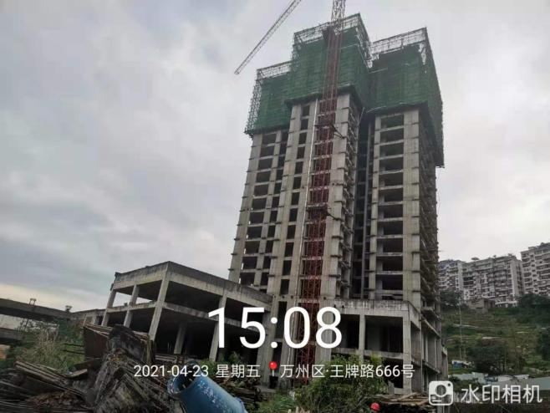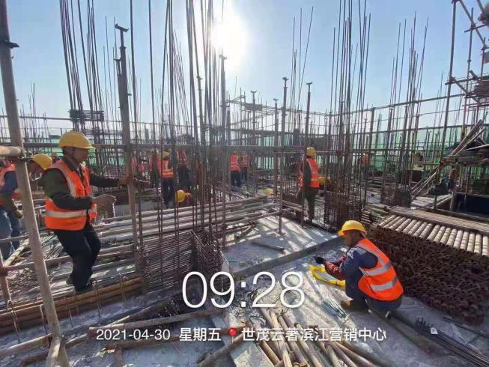
1、2#楼地上17层 2、3#楼二层架体搭设
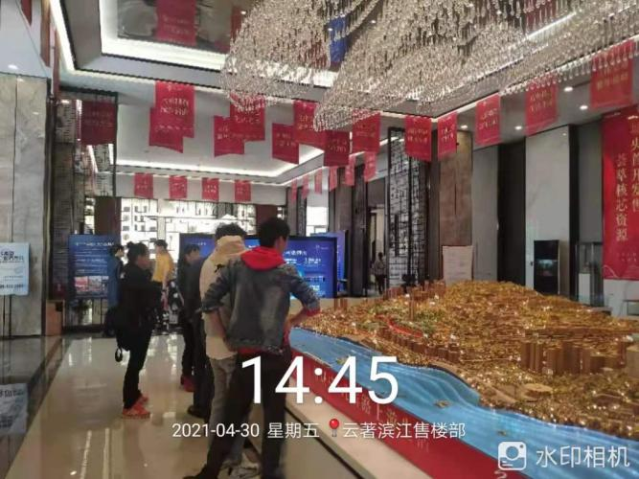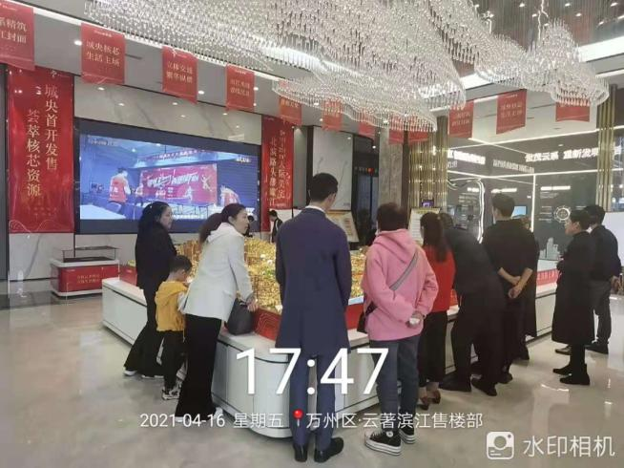
3、营销中心内景 4、营销中心内景
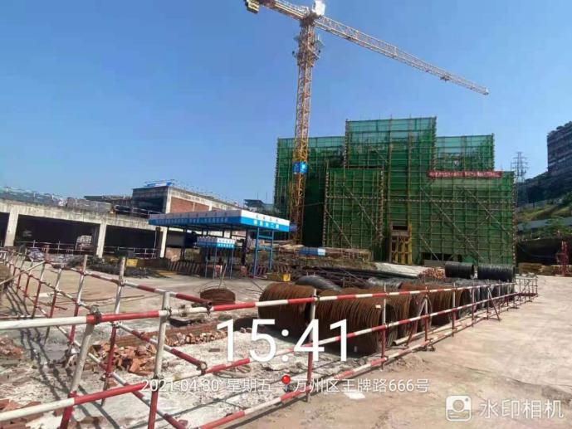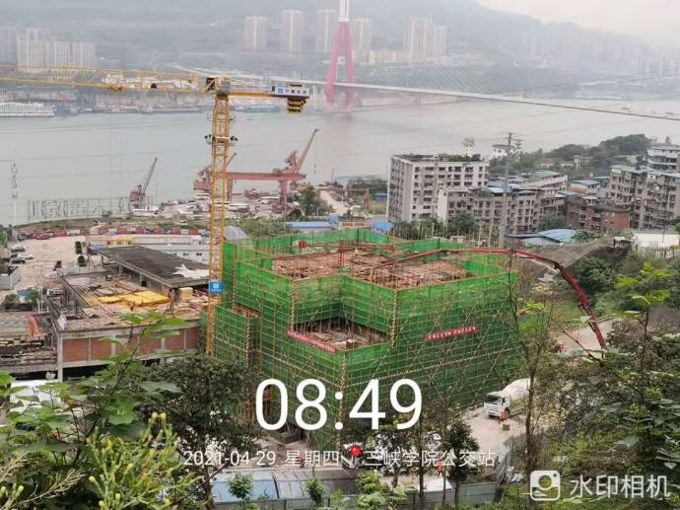
5、一期3#楼 6、一期3#楼

附件七：项目公司2021年4月财务报表（后续补盖章报表）